Головне управління освіти і науки

Дніпропетровської обласної державної адміністрації

Дніпропетровський обласний інститут

післядипломної педагогічної освіти

Управління освіти та науки Дніпропетровської міської ради

Відділ освіти Амур-Нижньодніпровської

районної у місті Дніпропетровську ради

Комунальний заклад освіти

«Спеціалізована середня

загальноосвітня школа № 142

еколого-економічного профілю»

Дніпропетровської міської ради

**Звіт №3**

Про роботу за Проектом «Енергоефективні школи»

|  |  |  |  |  |  |  |  |  |
| --- | --- | --- | --- | --- | --- | --- | --- | --- |
| **№ з/п** | **Назва заходу** | | | **Дата проведення** | | | **Учасники**  **(якісний та кількісний склад)** | **Примітка**  **(стислий опис заходу, результат, коментар)** |
| **І. Урочистий запуск** | | | | | | | | |
| **ІІ. Проведення занять та інших заходів НВП з питань енергозбереження** | | | | | | | | |
| ***Обов’язкова частина*** | | | | | | | | |
| *Заняття* | | | | | | | | |
| 2.1 | | | Тема 3. Технічні проблеми теплопостачанняЗаняття №6 | | 29.11.13 | | Пілотний 8-А клас, 30 учнів | Розроблено презентацію до заняття №6  (додаток 2.1 до звіту) |
| 2.2 | | | Тема 4. Фінансові проблеми теплопостачання Заняття №7 | | 06.12.13 | | Пілотний 8-А клас, 30 учнів | Розроблено презентацію до заняття №7  (додаток 2.2 до звіту) |
| 2.3 | | | Тема 4. Фінансові проблеми теплопостачання Заняття №8 | | 13.12.13 | | Пілотний 8-А клас, 30 учнів | Розроблено ребуси заняття №8 (додаток 2.3 до звіту) |
| 2.4 | | | Тема 5. Проблеми споживачів тепла.  Заняття №9 | | 20.12.2013 | | Пілотний 8-А клас, 30 учнів | Розроблено презентацію до заняття №9 (додаток 2.4 до звіту) Фото про проведення уроку оприлюднено на сайті школи http://school142.dnepredu.com/uk/site/proekt-energozberezhennya.html |
| *Екскурсія* | | | | | | | | |
| *Проведення теплових аудитів приміщень школи* | | | | | | | | |
| ***Додаткова частина*** | | | | | | | | |
| 2.5 | | | Проведення інтегрованого уроку з математики та інформатики «Метод інтервалів. Таблиці в текстових документах. Енергозбереження і енергоефек-тивність» | | 02.12.13 | | 10 -А кл.,  22 учнів | Розглянути дослідницькі питання з енергозбереження і енергоефективністі. Створено відео до уроку. Додаток 2.5 |
| 2.6 | | Проведення уроку з фізики «Робота і потужність електричного струму» | | | 13.12.  2013 | 9 – А кл.,  25 учні | | Розглянути питання збереження електричної енергії вдома  Додаток 2.6 |
| 2.7 | | Проведення виховного заходу «Відкриття тижня математики» | | | 18.12.  2013 | 3 – Г кл.,  26 учнів | | Розв’язування задач з елементами енергозбереження  Додаток 2.7 |
| 2.8 | | Проведення виховної години «Енергозбереження» | | | 25.12.  2013 | 6 – А кл.,  28 учнів | | З учнями проведено бесіду про необхідність збереження енергоресурсів. Додаток 2.8 |

Заняття 6.

Тема:«Технічні проблеми теплопостачання»

Мета: ознайомити учнів з основними технічними проблемами підприємства теплопостачання;

сформувати поняття теплоізоляція, трубопровід;

вчитися розв’язувати задачі енергозберігаючого характеру.

Обладнання: презентація.

План:

1.Втрати тепла

2.Втрата тепла в трубах

3.Трубна ізоляція

4.Самостійна робота учнів

Хід уроку

І. Перевірка домашнього завдання:

Обговорення технічних проблем теплопостачання за творчими роботами учнів

ІІ. Актуалізація опорних знань

Теплопостачання населених пунктів України здійснюється за допомогою систем централізованого теплопостачання при їх наявності, а також децентралізованого, в тому числі автономного теплопостачання.

Неефективна робота систем централізованого теплопостачання великих міст обумовлена:

- надмірно великим теплоспоживанням системами опалення будинків унаслідок малого термічного опору будівельних конструкцій;

- у деяких випадках нераціональним розміщенням джерел теплоти відносно споживачів, що призводить до значних втрат енергії при її транспортуванні;

- використанням у деяких випадках як джерела районних котелень (РК), а не ТЕЦ (комбіноване одержання теплової та електричної енергії на ТЕЦ ефективніше на 25-30% по відношенню до районних котелень)

ІІІ. Робота за темою уроку

1.Втрати тепла

Структура теплопостачання в Україні потребує негайного перегляду з метою зменшення використання природного газу

На даний час у країні працюють близько 250 ТЕЦ, з яких більше 200 - дрібні відомчі промислові установки. Основним паливом для ТЕЦ є природний газ - 76 - 80%, мазут - 15 - 18% та вугілля - 5 - 6%.

Теплоенергетика України знаходиться зараз в унікальній ситуації. З одного боку криза в паливно-енергетичному секторі, а з іншого - теплові електричні станції та котельні вже підішли до останнього рубежу вичерпання ресурсу безаварійної роботи, теплогенеруюче обладнання фізично і морально зношене. Втрати тепла, при використанні такого обладнання, сягають 30-50%.

Місто Дніпропетровськ теплом забезпечують чотири підприємства: міське комунальне підприємство „Дніпропетровські теплові мережі", комунальне підприємство „Теплоенерго", міське комунальне підприємство теплових мереж „Дніпротепломережа", комунальне підприємство з транспортування покупної теплової енергії „Теплотранс".

У Дніпропетровську 582 котельні, 389 з них знаходяться у комунальній власності міста.

2. Втрата тепла в трубах

Труби, що розподіляють опалювальну речовину, втрачають частку тепла на оточуючі об’єкти. Ця втрата тепла призводить до небажаного охолодження речовини в трубах. Ця втрата тепла може бути прийнятною в разі, якщо труби встановлюються в межах опалювального простору. Тим не менш, цей спосіб перенесення тепла є небажаним, тому що воно не може регулюватися та може не підходити для використання впродовж усього року. Втрати тепла можуть бути мінімізовані за допомогою ізоляції та налаштування середньої температури згідно з зовнішньою температурою. Обсяг необхідної ізоляції залежить від температури води та річних годин експлуатації труб. Втрата тепла також може відбутися при циркуляції дуже холодної рідини. В таких ситуаціях труби ізолюються з метою запобігає нагріванню речовини оточуючими об’єктами, а також утворенню конденсату чи наморозі на внутрішній поверхні труб.

Розподільчі труби районного опалення втрачають значний об’єм тепла. Ця втрата може досягати 20-25% загальної потужності районної системи опалення, що може серйозно відобразитися на вигідності системи.

3.Трубна ізоляція – призначення та різновиди

Трубна ізоляція призначена для ізоляції труб різного призначення, вона збільшує термін експлуатації трубопроводів, знижує тепловтрати, а також забезпечує безпеку використання.

Властивості ізоляції для труб:

Запобігає появі корозії на поверхні труб

Захищає від механічних пошкоджень

Хімічно стійка

Стійкість до абразиву

Теплоізоляційні властивості

Захищає труби від перепадів температур

Трубна ізоляція крім захисту поверхні труб від негативного впливу також використовується і для ремонту дефектних ділянок і механічних пошкоджень. Якісний матеріал для ізоляції труб дозволяє значно знизити витрати з підтримки трубопроводів у робочому стані.

Різновиди трубної ізоляції:

* Ізоляція труб зі спіненого поліетилену (температура застосування від −60 °С до +80 °С).
* Ізоляція труб зі спіненого каучуку (температура застосування від −200 °С до +150 (170) °С.
* Циліндри теплоізоляційні на основі базальту (температура застосування від −200 °С до +300 (650) °С.

4.Самостійна робота учнів. Дві групи учнів підготували інформацію для визначення головної думки із прослуханого матеріалу

Перша група «Витрати тепла для висотних будівель»

Системи обліку тепла стають необхідними, як споживачам тепла, так і його постачальникам. Першорядним критерієм якості систем теплопостачання відсутність температурного дискомфорту в приміщенні та постійна наявність гарячої води з певною температурою в необхідному об'ємі. Це досягається за рахунок упровадження автономних котельних, що функціонують за принципом повної автоматизації технологічного процесу. Важливою перевагою децентралізованих систем теплопостачання є можливість місцевого регулювання в системах квартирного опалювання і гарячого водопостачання. Проте експлуатація джерела теплоти і всього комплексу допоміжного устаткування квартирної системи теплопостачання мешканцями не завжди дає можливість повною мірою використовувати цю перевагу. Останні дослідження показали, що існує необхідність контролю втрати тепла на кожному поверсі, щоб не привертати ремонтно-експлуатаційну організацію для обслуговування джерел теплопостачання, облаштувати поверхи ультразвуковими теплолічильниками, для оперативного стеження за втратами тепла в будівлі.

Друга група. Прилади та системи контролю витрати води і тепла

Нині існують різні прилади та системи контролю витрати води і тепла. Вони мають ряд недоліків переваж зокрема висока погрішність вимірювання. Цю проблему в автономних котельних можна розв'язати шляхом використовування ультразвукових, що працюють за принципом зміни часу проходження ультразвукового сигналу від джерела до приймача сигналів, який залежить від швидкості потоку рідини. Виникає задача вибору кількості та коректного розташування теплолічильників на кожному поверсі, з подальшою інтеграцією приладу, що розробляється, до загальної структури автоматизації.

Найбільш відповідним є простий теплолічильник, який на сьогоднішній день є пристроєм, що вимірює витрату теплоносія та температуру на вході і виході об'єкту теплопостачання (рис.1).

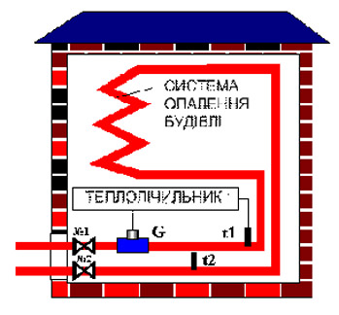 Рис. 1 – Система опалення будівлі

Сигнали від первинних датчиків відцифровуються та потім обробляються обчислювальним пристроєм відповідно до закладеного алгоритму. У загальному випадку поточні витрати тепла Q (кДж) визначаються в такий спосіб:

**Q = qC(t1 – t2), (1)**

де q – витрата теплоносія на об'єкт теплопостачання, кг; С – теплоємність теплоносія, кДж/кгК; t1 – температура теплоносія в трубопроводі, що подає, град. К; t2 – температура теплоносія в зворотному трубопроводі, град. К.

Як видно з формули похибка виміру витрати тепла залежить як від похибки виміру температури, так і від похибки виміру витрати теплоносія, що залежать від точності первинних вимірювальних перетворювачів (датчиків температури і витратоміра теплоносія).

IV. Закріплення знань учнів

Робота за підручником §3. стор. 30 – 38

За допомогою вчителя заповнити таблицю 3.2 на стор. 34, розв’язування задачі.

Задача 1. Комунальне підприємство планує перекласти 120 м підвального та зворотного трубопроводів діаметром 300 мм, які було прокладено надземним способом з теплоізоляцією товщиною 10 мм. Користуючись табл. 3.1, обрати найбільш ефективний спосіб прокладання теплових мереж та розрахувати наскільки зменшиться втрати тепла.

Розв’язання:

Розраховуємо початкові втрати тепла:

$$60 ×271,3+60×220,3=29,5 {Мкал}/{год}$$

Розраховуємо витрати тепла зберігаючи діаметр труб незмінним:

$$60×65,2+6051,5=7 {Мкал}/{год}$$

Економія буде складати:

$${(29,5-7)}/{29,5}=75\%$$

Якщо змінювати спосіб прокладки труб а також їх діаметр втрати будуть складати:

$$60×39,7+60×31,4=4,3 {Мкал}/{год}$$

Економія буде становити:

$${(29,5-4,3)}/{29,5}=86\%$$

Висновок: найбільш ефективною буде прокладання труб меншого діаметру у підземні канали, що може заощадити до 86% тепла.

V. Підсумок уроку:

Вимір витрати тепла залежить як від похибки виміру температури, так і від похибки виміру витрати теплоносія

Д/З: Вивчити §3, стор. 30 – 38. Розв’язати задачу 1.2 стор. 37

Заняття 7.

Тема: «Фінансові проблеми теплопостачання»

Мета: ознайомити учнів з діяльністю підприємства теплопостачання;

сформувати поняття доходи, двоставковий тариф та збитки;

виховувати відповідальне ставлення до споживання теплової енергії та її оплати.

Обладнання: презентація.

План:

1.Діяльність підприємств теплопостачання

2.Двоставковий тариф

3.Доходи населення

І.Перевірка домашнього завдання

Закінчи речення:

Трубопровід, по якому теплоносій, віддавши своє тепло, повертається до котельні … (зворотній трубопровід)

Трубопровід, по якому теплоносій передається до споживача…

(трубопровід подавальний)

Котли, теплові мережі, теплообмінники… (основні фонди підприємства)

Збій, порушення нормального ритму роботи … (аварія)

ІІ. Мотивація навчальної діяльності

Теплопостачання складає значну частину енергетичного балансу України і є питанням національного масштабу. Сутність енергетичної безпеки — це стале та надійне теплозабезпечення. У випадках збоїв, або виходу з ладу систем теплопостачання можуть постраждати тисячі сімей, підприємств та громадських організацій.

Системи централізованого теплопостачання, при ефективному управлінні можуть в значній мірі сприяти вирішенню питань енергетичної безпеки.

Централізовані системи теплопостачання можуть сприяти захисту навколишнього середовища завдяки зниженню викидів. В той же час застарілі неефективні системи централізованого теплопостачання можуть нашкодити заходам, спрямованим на поліпшення стану довкілля. Проведення державної природоохоронної політики може сприяти модернізації систем теплопостачання, а також впровадженню наступного покоління таких систем.

ІІІ.Вивчення нового матеріалу

1.Діяльність підприємств теплопостачання

Теплопостачальні підприємства, які експлуатують потужні централізовані системи теплопостачання не в змозі скорочувати свої витрати у строгій відповідності з рівнем падіння попиту на тепло в короткостроковий та середньостроковий перспективах. Таким чином, зниження попиту на тепло веде не до економії палива, а до надлишкового виробництва тепла, яке розсіюється у вигляді теплових втрат.

Затрати залишаються високими і їх неможливо в короткий період скоротити, внаслідок чого виникає необхідність в підвищенні тарифів, що в свою чергу веде до зниження кількості споживачів.

Підвищення тарифів дає можливість теплопостачальним підприємствам інвестувати кошти в модернізацію своїх систем. Разом з цим, підвищення тарифів призводить до зниження ринкової долі сектору централізованого теплопостачання. Якщо паралельно з ростом цін не підвищується якість послуг, споживачі переходять на інші (автономні, індивідуальні) системи опалення. Побутові споживачі, в основному, звертають увагу на якість послуг, хочуть мати можливість змінювати температуру опалення в будинку, а також включати і виключати опалення за власним бажанням та не залежати від опалювальних періодів. Споживачі також хочуть мати можливість швидко та легко вирішувати питання, пов`язані з обслуговуванням та розрахунками.

Ціна починає грати важливу роль у тому випадку, коли в значній мірі різняться ціни на види опалення: зокрема, якщо ціни на газ для побутових споживачів продовжують субсидуватися, а ціни на послуги централізованого теплопостачання ростуть; або, коли теплопостачальні організації значно завищують тарифи з метою покриття своїх затрат внаслідок неефективної системи.

2.Двоставковий тариф

Двоставковий тариф - тариф на виробництво, транспортування, постачання теплової енергії та послуги з централізованого опалення і постачання гарячої води, який складається з двох частин (ставок):

Річної абонентської плати (вартості обслуговування одиниці теплового навантаження об'єкта теплоспоживання), яка компенсує умовно-постійну частину тарифу.

Вартості одиниці реалізованої теплової енергії, послуг з централізованого опалення і постачання гарячої води, яка компенсує умовно-змінну частину тарифу.

До умовно-постійної частини (плата за обслуговування котелень та теплових мереж) тарифу на теплопостачання відносяться витрати на заробітну плату, відрахування податків в бюджет, воду на підживлення теплових мереж, ремонт, амортизаційні відрахування. Ця частина витрат пов’язана з необхідністю підтримки в робочому стані джерела теплової енергії і теплопостачальних установок (теплові мережі та котельні) не залежить від кількості відпущеної теплової енергії і тому не підлягає перерахунку.

Основну частку другої частини (умовно-змінної) складають витрати на паливо, електроенергію, необхідні для виробництва і транспортування теплової енергії. При зниженні споживання тепла, споживач сплачує за фактично спожиту теплову енергію і зацікавлений в їх економії.

Двоставкові тарифи вводяться з метою зменшення фінансового навантаження на споживачів в міжопалювальний період та забезпечення надійних і високоякісних послуг з теплопостачання за рахунок зменшення збитків підприємства в під час відсутності постачання тепла упродовж року шляхом наближення доходів від реалізації теплової енергії та послуг централізованого теплопостачання до витрат підприємства.

Двоставкові тарифи широко застосовуються в Європейських країнах, в Україні його впровадили 16 обласних центрів.

Кошти, отримані у вигляді абонентської плати від населення, спрямовуються на потреби підприємства. Зокрема, на придбання матеріалів (труб, засувок, компенсаторів), сплату різноманітних податків і зборів, виплату заробітної плати і відрахувань по заробітній платі.

Добре спланована політика у секторі теплопостачання може дати значний позитивний ефект з економічної точки зору.

Законодавчо-нормативна база в сфері теплопостачання повинна сприяти підвищенню енергоефективності, якості теплопостачання та сервісного обслуговування споживачів.

Сьогодні населення, а також бюджетні установи різних рівнів сплачують втрати тепла у відкритих під’їздах, в неутеплених горищах та підвалах будинків, через старі вікна, через невідремонтовані стіни, також через неекономічне, застаріле обладнання. Недостатня ізоляція внутрішніх мереж опалення та гарячого водопостачання або її відсутність в неопалювальних приміщеннях (наприклад, підвалах) веде до значних втрат тепла.

3.Доходи населення

Працюючи на державу, на приватні компанії або на себе ми отримуємо певний дохід. Доходи населення і рівень доходів у всіх різний, всі заробляють, як уміють витрати. Витрати це, та сума грошей, яку ми витрачаємо на їжу, одяг, відпочинок і різні покупки. І коли витрати перевищують ваші доходи, то у вашому бюджеті настає криза, і тоді людині, починає не вистачати грошей. А адже в нього є потреби, бажання і тоді людина звертається за допомогою до банків, взявши у них гроші в борг, а ще й під великі відсотки - кредит. Це не є добре, але люди цього не розуміють і навіть не замислюються про це, тим самим вони тільки збільшують доходи банків і збільшують свої витрати. Потрібно постаратися, щоб ваші витрати не перевищували доходи.

IV.Підсумок уроку

Плануйте свої доходи і витрати, вкладайте частину свого доходу і ви обов'язково досягнете успіху! Будьте щасливі.

Д/З: Вивчити §4, стор. 40 – 44. Підготувати запитання від Теплинки.

Заняття 8.

Тема: «Фінансові проблеми теплопостачання»

Мета: сформувати в учнів поняття дебіторська заборгованість комунального підприємства; сприяти ставленню в учнів свідомого, раціонального, бережливого споживання тепла.

План:

1. Дебіторська заборгованість комунальних підприємств
2. Надання послуг та оплата
3. Рекомендації як не накопичувати борги

І. Перевірка домашнього завдання

Розкрити зміст кожного поняття.

ІІ. Мотивація навчальної діяльності

Значна частина заборгованості споживачів за ЖКП утворилася у другій половині 90-х років, коли різко зростали тарифи на послуги, а багато підприємств та установ не виплачували зарплату, а також зупинялася діяльність великої кількості промислових підприємств. Із запровадженням субсидій для малозабезпечених верств населення держава відмовилася від практики надання дотацій підприємствам і скоротила централізований розподіл матеріально-технічних ресурсів і здійснення капітальних вкладень. Господарюючи в таких умовах, більшість підприємств водо-, теплопостачання і водовідведення відслідковують, аналізують і намагаються управляти процесом збору і сплати платежів, погашення, реструктуризації дебіторської заборгованості за послуги, спожиті населенням, підприємствами, бюджетними установами й організаціями та іншими споживачами, включаючи поточну, сумнівну, прострочену і безнадійну.

ІІІ. Вивчення нової теми

1. Дебіторська заборгованість комунальних підприємств

*Слово вчителя.* Поточна дебіторська заборгованість комунальних підприємств – це сума дебіторської заборгованості, яка виникає в ході нормального операційного циклу виробництва комунальних послуг або буде погашена протягом дванадцяти місяців.

Сума поточної дебіторської заборгованості, включаючи податок на додану вартість (далі – ПДВ), щодо якого існує невпевненість його погашення боржником. Безнадійною дебіторською заборгованістю визнається поточна дебіторська заборгованість, щодо якої існує впевненість про її неповернення боржником або за якою минув строк позовної давності.

Враховуючи особливості діяльності підприємств водо-, теплопостачання і водовідведення на сучасному етапі, їх прострочену дебіторську заборгованість за реалізовані послуги можна визнати як безнадійну і пропонується класифікувати за групами.

Робота в групах

*Перша група:* Заборгованість юридичних осіб і населення, яка прострочена більше одного-двох років, за якою не велася претензійно-позовна робота і ймовірність її неотримання є досить високою внаслідок будь-яких з наступних чи інших обставин: заборгованість померлих осіб, безвісно відсутніх, недієздатних, засуджених до позбавлення волі, покинутого та безхозного житла і приміщень, невідшкодованих бюджетами сум пільг за професійною ознакою тощо.

*Друга група:* Прострочена дебіторська заборгованість юридичних осіб і населення, за якою ведеться претензійно-позовна робота і ймовірність неотримання її є також досить високою, частіше внаслідок форс-мажору, банкрутства, пропажі дебітора чи недостатності коштів, одержаних від продажу на публічних торгах або відсутності у нього майна, а також внаслідок визнання судом угоди недійсною тощо.

У містах основним боржником прострочених несплат за послуги було і залишається населення (у межах від 51 до 83 %) та підприємства теплопостачання, які купують воду для надання послуг гарячого водопостачання. Підприємства намагаються через судові органи відшкодовувати заборгованість населення і комунальних підприємств.

Майже в кожному місті підприємства водо-, теплопостачання і водовідведення мають взаємну прострочену дебіторську заборгованість (особливо за воду), по якій прийняті судові рішення, але вони не виконуються внаслідок відсутності обігових коштів підприємств і дотацій з місцевих бюджетів на покриття збитків.

2. Надання послуг та оплата

Одним з актуальних питань сьогодення є стабільне та якісне надання підприємствами - надавачами житлово-комунальних послуг та своєчасна їх оплата. Незважаючи на складну ситуацію у житлово-комунальному господарстві, мешканці району отримують послуги з тепло-, водо- та газопостачання безперебійно та в необхідних обсягах.

Питання розрахунків перебуває на постійному контролі виконкому районної в місті ради. Постійно проводиться роз’яснювальна робота серед населення, на сходах громадян щодо забезпечення стовідсоткових розрахунків за житлово-комунальні послуги та погашення існуючої заборгованості.

Започатковується в окремих містах практика взаємодії ОМС, податкових органів та ПКГ при реалізації майна боржників комунальних послуг. При цьому комунальні підприємства та ОМС звертаються до податкових органів з проханнями враховувати прострочену заборгованість боржників...

3. Рекомендації «Як вчасно розраховуватися за послуги теплопостачання і не накопичувати борги»:

- Заходом з активізації погашення населенням поточної та простроченої заборгованості за комунальні послуги є проведення акцій;

- Щомісячна своєчасна до 20-го числа сплата вартості реалізованих послуг споживачам і стимулювання їх через встановлення пільгових тарифів на послуги;

- Нагадувати мешканцям міста, що від вашої оплати залежить стабільність постачання тепла в опалювальний період.

На сьогоднішній день споживачі, окрім традиційних способів оплати, мають можливість сплатити комунальні послуги швидко та зручно через розгалужену систему банкоматів і терміналів самообслуговування, та навіть не виходячи з дому користувачі мережі Інтернет можуть здійснити оплату за допомогою своєї платіжної карти

Загалом, на сьогодні заборгованість населення за спожите тепло становить близько 300 мільйонів гривень, це з урахуванням боргів минулих років. У середньому дніпропетровці розраховуються за теплопостачання на 60%.

ІV. Закріплення знань учнів

Розв’язування задач на стор. 50

Задача 1. Споживач І.П.Петренко заборгував комунальному підприємству теплопостачання 2520 грн. За договором про реструктуризацію термін погашення боргу становить З роки. Яку суму коштів споживач має повертати підприємству щомісячно упродовж терміну реструктуризації?

Задача 2. У місті Теплуцьку комунальне підприємство теплопостачання надає споживачам упродовж року 15000 Гкал теплової енергії. Три чверті тепла споживає населення; 8 % - школи, лікарні, дитячі садки та інші бюджетні установи; решту – промислові підприємства, магазини, кафе тощо.

V. Підсумок уроку

Підприємства водо-, теплопостачання та водовідведення надають суспільно важливі послуги і результати їх діяльності значною мірою визначають показники соціально-економічного розвитку міст і селищ. Це важливі виробництва і галузь житлово-комунального господарства (далі – ЖКГ) України, які забезпечує населення, підприємства та організації необхідними житлово-комунальними послугами (ЖКП) та суттєво впливає на розвиток економічних взаємовідносин суб’єктів господарювання.

Д/З: Вивчити §4, стор. 44 – 51, заповнити таблицю «Заходи до боржників» на стор. 50

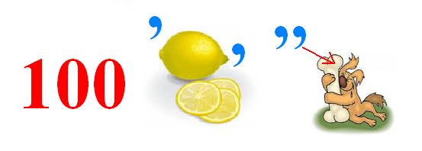

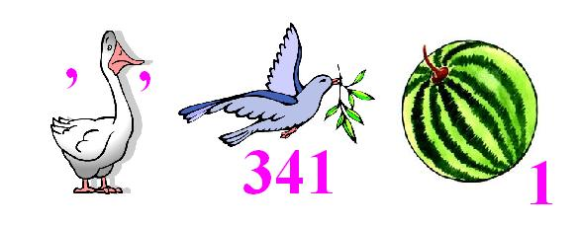



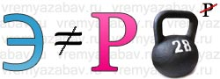

Заняття 9.

Тема: Проблеми споживачів тепла

Мета: ознайомлення учнів з кількісними та якісними методами соціологічних досліджень, вчити визначати їх недоліки та переваги; вироблення учнів розуміння цінності тепла як ресурсу

Обладнання: презентація, пазли термінів

План уроку:

1. Соціологічні методи досліджень

2. Поштове опитування

3. Телефонні опитування

4. Фокусна група

Хід уроку

І.Перевірка домашнього завдання

Визначити найбільш актуальні заходи до божників, що запропонували учні.

ІІ. Актуалізація опорних знань учнів

Термін "метод" походить від грецького слова "methodos", що буквально означає "шлях до чогось". Метод - це спосіб побудови і обґрунтування соціологічних знань, сукупність прийомів, процедур та операцій емпіричного і теоретичного пізнання соціальної реальності. Метод у соціології залежить від проблеми, що досліджується, від побудованої теорії та загальної методологічної орієнтації.

ІІІ. Вивчення нового матеріалу

1.Соціологічні методи досліджень

*Слово вчителя.*При вивченні громадської свідомості, громадської думки застосовуються методи аналізу документів, опитування, в тому числі анкетування та інтерв'ювання, спостереження (включеного і відсуненого). При дослідженні міжособистісних стосунків всередині малих груп, ставлення особистості до тих чи інших суспільних явищ, життєвих та ціннісних орієнтацій і настанов особистості користуються методами соціометрії, соціальної психології, анкетування та інтерв'ювання, біографічним методом.

2.Самостійна робота учнів

Прочитати §5, стор. 54 – 57

Робота в перехресних групах.

Учні обирають форму опитування, визначають переваги та недоліки кожного виду опитування.

***2. Перша група:*** Поштове опитування (розсилання анкет та отримання на них відповідей поштою) — різновид анкетування. Його розглядають як достатньо ефективний спосіб збирання первинної інформації. Ефективність полягає у простоті організації, що пов'язане з відсутністю необхідності добирати, навчати та контролювати діяльність анкетерів. Крім того, до переваг цього способу належить можливість одночасного проведення опитування на великій території за відносно невеликий термін. Істотний недолік поштового опитування в тому, що значна частина розісланих анкет залишається без відповіді, оскільки у багатьох адресатів відсутні мотиви, які спонукали б їх докласти зусиль для заповнення анкети. Однією з форм поштового опитування є так зване пресове опитування. У цьому разі анкету друкують у газеті або у часописі.

***3. Друга група:*** Телефонні опитування

Останнім часом у практиці роботи соціологів дедалі інтенсивніше застосовуються телефонні опитування. Чим викликана популярність цього методу? Насамперед високою оперативністю телефонного опитування, що важливо для цілого комплексу завдань, пов’язаних з вивченням громадської думки. Перевага цього методу полягає в тому, що телефонне опитування потребує меншої кількості інтерв’юерів, а також дає можливість більш гнучкого управління збиранням первинної інформації та контролю за її якістю. Телефонне інтерв’ю має низку інших, порівняно зі звичайним, переваг:

а) порівняно низькі витрати на такий вид опитування. Окремі роботи на різних етапах дослідження оцінюються значно нижче, а відсутність необхідності поїздок для організаторів опитування та інтерв’юерів взагалі знижує вартість телефонного опитування порівняно зі стандартизованим інтерв’ю на 15—20 %;

б) значний виграш у часі. Протягом дня один інтерв’юер за невеликою анкетою (8—10 запитань) може опитати 30—40 осіб, що значно перевищує норму інтерв’юера при особистому опитуванні. Досвід показує, що експрес-опитування щодо ставлення населення до різних соціально-економічних проблем можна провести за один вечір протягом 2—3 годин. При цьому 16—20 інтерв’юерів можуть опитати 200—300 респондентів;

в) відсутній ефект інтерв’юера, що істотно позначається на якості одержаної інформації;

г) не потребує часу й сил для пошуку респондентів.

***4. Третя група:*** Фокусна група - глибинна дискусія , в якій невелика кількість людей (від 8 до 15 осіб) обговорюють якусь тему або проблему.Учасники фокус-групи відбираються з представників однієї цільової групи , щоб думки , ідеї та переконання стосовно заданій темі були аналогічними . Фокусні групи спрямовані на розуміння перспектив учасників. Вони допомагають відповісти на питання : «Як? " , "Навіщо ? " , "Чому? ". Цей метод є важливим навиком , необхідним для успішної розробки та втілення проектів програм / кампаній для задоволення потреб цільових груп населення. Його використовують набагато частіше , ніж індивідуальні інтерв'ю - фокусні групи зазвичай не займають багато часу і набагато дешевше.

|  |  |  |
| --- | --- | --- |
|  | Переваги | Недоліки |
| Телефонне | Економія грошей та часу. На відповіді не впливає сам інтерв’юер. Простіше розмовляти з респондентом на різні теми | Коротке опитування. Багато відмов. Неможливість побачити інформацію |
| Поштове | Отримання великого об’єму інформації, зручність заповнення анкети | Мало анкет повертають. Більшість людей не хоче замислюватись. |

IV. Закріплення вивченого матеріалу. Учні складали пазли із термінів, вчилися пояснювати зміст кожного слова. Це проходило у формі гри «Хто швидше»:

Інтерв’юер – той, хто проводить інтерв’ю.

Респондент – той, кого опитують.

Модератор – ведучий фокусної групи.

Асистент – помічник модератора.

Опитувальник – анкета, або бланк інтерв’ю.

V. Підсумок уроку

Соціологічні методи характеризуються визначеними властивостями. Це ясність, тобто зрозумілість, можливість упізнати метод серед інших; спрямованість -здатність виконувати визначені завдання, підлягати визначеним цілям; результативність - здатність забезпечувати досягнення необхідного результату; плідність, здатність приносити окрім намічених інші, побічні, але іноді не менш важливі результати; економність - здатність давати результат з найменшими витратами сил і часу; надійність - здатність з найбільшою вірогідністю забезпечувати отримання результату.

Д/З: Вивчити §5, стор 54 – 57. Підготувати анкети для соціологічних досліджень комунальних послуг.

**Дослідження учнів**

1. Дослідження роботи лічильників світла по школі

|  |  |  |  |  |
| --- | --- | --- | --- | --- |
| Дата | День тижня | Початкові дані лічильника | Кінцеві дані лічильника | Різниця |
| 04.11.2013 | Понеділок | 537399 | 338156 | 757 |
| 05.11.2013 | Вівторок | 338156 | 338977 | 821 |
| 06.11.2013 | Середа | 338977 | 340112 | 1135 |
| 07.11.2013 | Четвер | 340112 | 340739 | 627 |
| 08.11.2013 | П’ятниця | 340739 | 340984 | 245 |

1. Дослідження кількості учнів відсутніх по школі, пов’язане з харчуванням

|  |  |  |  |  |  |
| --- | --- | --- | --- | --- | --- |
| Дата | День тижня | Кількість годин | | | |
| Молодша школа | Старша школа | Комп´ютерні класи | Всього |
| 04.11.13 | Понеділок | 10 | 14 | 122 | 146 |
| 05.11.13 | Вівторок | 13 | 9 | 74 | 96 |
| 06.11.13 | Середа | 11 | 12 | 154 | 177 |
| 07.11.13 | Четвер | 13 | 11 | 74 | 98 |
| 08.11.13 | П´ятниця | 12 | 11 | 90 | 113 |

|  |  |  |  |  |
| --- | --- | --- | --- | --- |
| Дата | День | Всього учнів по школі | Кількість учнів у даний день | Кількість відсутніх учнів |
| 04.11.2013 | Понеділок | 1027 | 986 | 41 |
| 05.11.2013 | Вівторок | 1027 | 976 | 51 |
| 06.11.2013 | Середа | 1027 | 976 | 51 |
| 07.11.2013 | Четвер | 1027 | 987 | 40 |
| 08.11.2013 | П’ятниця | 1027 | 970 | 57 |

1. Дослідження кількості годин роботи комп’ютерів по школі

|  |  |  |  |  |  |
| --- | --- | --- | --- | --- | --- |
| 1. Дослідження порушення віконного режиму | | | | | |
| Дата | День | Погода | | Кількість вікон по школі | Кількість відкритих вікон |
| 04.11.13 | Понеділок | Тепло |  | 81 | 38 |
| 05.11.13 | Вівторок | Тепло |  | 81 | 41 |
| 06.11.13 | Середа | Тепло |  | 81 | 36 |
| 07.11.13 | Четвер | Тепло |  | 81 | 39 |
| 08.11.13 | П’ятниця |  | Холодно | 81 | 27 |

5.Дослідження порушення світлового режиму по школі

|  |  |  |  |
| --- | --- | --- | --- |
| Дата | День | Кількість кабінетів, які порушили світловий режим | Номери кабінетів |
| 04.11.2013 | Понеділок | 21  (погода похмура) | №11, 12, 13, 15, 21, 22, 31, 33, 35;№6, 34, 46, 55, 56, 62, 68, 69, 75, 79, 85, 92;  учительська, бібліотека |
| 05.11.2013 | Вівторок | 10  (погода ясна) | №12, 13, 15, 21, 22 33, 46;  № 56, 62, 82. |
| 06.11.2013 | Середа | 9  (погода ясна) | №12, 13, 15, 21, 31, 33, 47, 53  учительська |
| 07.11.2013 | Четвер | 36  (погода похмура) | №11, 12, 13, 14, 15, 21, 22, 24, 25, 31, 32, 33, 35; №3, 4, 6, 34, 42, 46, 47, 48, 53, 55, 56, 62, 63, 64, 68, 69, 75, 79, 83, 84, 85, 86, 92; учительська, коридори, їдальня |
| 08.11.2013 | П’ятниця | 13  (погода неясна) | №6, 11, 14, 15, 22, 26, 31, 35, 46, 56, 62, 69, 79; бібліотека |

6.Дослідження погодних умов

|  |  |  |  |  |  |
| --- | --- | --- | --- | --- | --- |
| Показник | Понеділок | Вівторок | Середа | Четвер | П'ятниця |
| Дата | 04.11 | 05.11 | 06.11 | 07.11 | 08.11 |
| Температура, | +14 | +14 | +16 | +7 | +7 |
| Хмарність | суцільна | переважна | переважна | суцільна | суцільна |
| Опади | без опадів | без опадів | без опадів | дощ | без опадів |
| Вітер | 2,0 м/с | 5,0 м/с | 4,0 м/с | 3,0 м/с | 3,0 м/с |
| Тиск | 746 мм | 746 мм | 743 мм | 743 мм | 745 мм |
| Вологість | 91% | 88% | 70% | 94% | 94% |

10-а клас вчитель Ротань І.Ф.

**Інтегрований урок з інформатики, алгебри і фізики**

**Тема уроку:** метод інтервалів. Таблиці в текстових документах. Енергозбереження і енергоефективність.

Мета уроку з алгебри:

**навчити** формувати вміння і навички розв’язувати нерівності методом інтервалів;

**розвивати** пізнавальну зацікавленість учнів у процесі розв’язування задач різного рівня складності та вміння долати труднощі під час їх виконання;

**виховувати** волю і наполегливість у досягненні мети; сприяти пошуковій діяльності учнів та розширенню їх математичного кругозору.

Мета уроку з інформатики:

**навчити** використовувати набуті теоретичні знання по створенню, редагуванню і форматуванню таблиць на практиці;

**удосконалити** вміння по використанню інструментів для креслення й настроювання властивостей таблиць у текстових документах;

**повторити**основні поняття, пов’язані з таблицями;

**розвивати**творчі здібності; аналітичне мислення;

**виховувати**стійку зацікавленість до застосування інформаційно-комунікаційних технологій на практиці.

Мета уроку з фізики:

**поглибити** знання з енергозбереження і енергоефективністі, використовуючи дослідницький вид роботи;

**розвивати** пізнавальну зацікавленість учнів у процесі дослідницькоїроботи, розвивати творчу активність;

**виховувати** вміння оцінювати і аналізувати інформацію і використовувати набуті знання.

Тип уроку:

**- алгебра:**застосування знань, умінь, навичок

**- інформатика:** застосування знань, удосконалення вмінь та навичок

**- фізики:**застосування знань.

**Епіграф уроку:** Все, що вивчається, повинне мати багато зв’язків. (*Коменський Я.А.)*

**Обладнання:**

- персональнікомп’ютери;

-операційна система Linux, текстовий процессор Libre Office Writer, редактор презентацій Libre Office Impress;медіаплеєрVLC;

-файли-презентації:«Презентація метод інтервалів», «Презентація питання і завдання з інформатики»;«Презентація енергозбереження і енергоефективність»;

- текстові файли «Дослідження учнів»; «Інструктивна картка учня»;

-відеофайл «Енергозбереження і енергоефективність в Україні і Росії».

**Стуктура уроку**

1. Організаційний етап (2-3 хв.).
2. Мотивація навчальної діяльності (3-5 хв.).
3. Актуалізація опорних знань з алгебри та інформатики (5-10 хв.).
4. Застосування теоретичних знань, умінь та навичок з алгебри та інформатики (10-15 хв.).
5. Розв`язування вправз алгебри.
6. Створення таблиці за зразком.
7. Заповнення таблиці.
8. Узагальнення і систематизація знань з фізики (5-10 хв. ).
9. Застосування практичних умінь і навичок з фізики та інформатики (5-10 хв. ).
10. Розробка і створення власної таблиці.
11. Заповнення таблиці.
12. Редагування таблиці.
13. Форматування таблиці.
14. Підбиття підсумків уроку (2-3 хв.).
15. Домашнє завдання (2-3 хв.).

**Хід уроку:**

**І. Організаційний етап.**

Вчитель математики оголошує тему, мету, епіграф уроку. Урок інтегрований: математика з інформатикою та фізикою. Вчитель інформатики повторює з учнями правила з техніки безпеки.

**II.Мотивація навчальної діяльності.**

**Учитель алгебри.** Сьогодні ми закріпимо вміння розв’язувати нерівності методом інтервалів, а також записувати результати у вигляді таблиць, з якими ви вже познайомилися на уроках інформатики.

**Учитель інформатики.** Отже у повсякденному житті ви зустрічаєтеся з різними текстовими документами, які містять не тільки текстовий фрагмент, а й таблиці. Наприклад, розклад уроків, розклад руху транспорту, табель успішності, різні відомості тощо. Без таблиць важко,а інколи й неможливо правильно розташувати текст, розподілити його за певними змістовними ознаками. Які приклади застосування таблиць на інших предметах можете ви навести? (*Відповіді учнів*).

**Учитель алгебри.** Вміння працювати с таблицями є корисним при вивченні багатьох тем математики. Наприклад, при дослідженні та побудові графіків функції. Також у форматі ЗНО учням пропонують таблиці на відповідність завдань та їх розв’язки. Треба готуватись до таких вправ заздалегідь, вміти не тільки читати, але й складати такі таблиці.

**Учитель інформатики.** Найкраще це робити, використовуючи інформаційно- комунікаційні технології.

**Учитель фізики.** Проводячи фізичні дослідження, вам теж було зручно для наглядності розташовувати текст у вигляді таблиці.

**III. Актуалізація опорних знань з алгебри та інформатики.**

Як зазначав 2500 років тому Аристотель, «Міркування починається із здивування.» В.О.Сухомлинський вважав, що «почуття здивування – могутнє джерело бажання знати; від здивування до знань – один крок.» Тому нашу роботу на уроці ми розпочнемо з традиційної «Інтелектуальної хвилинки.»

**«Інтелектуальна хвилинка»**(*Завдання записані на демонстраційній дошці.)*

1. Змініть розташування однієї цифри так, щоб дістати правильну рівність.

1 0 1 – 1 0 2 = 1

Відповідь. 101-10**2**=1

1. Яке слово потрібно записати замість знака питання?

УРОК 1234

КІНЬ 4567

? 432567

Відповідь. **КОРІНЬ**.

**Учитель алгебри.** Метод інтервалів використовують для нерівностей другого і вищих степенів. Повторимо усно алгоритм розв’язування нерівностей методом інтервалів. *Учні повторюють теоретичний матеріал з алгебри, з використанням файлу-презентації* «Презентація метод інтервалів».

**Учні.** Схема розв’язування нерівностей методом інтервалів.

1. Знайти область визначення функції y = f(x).
2. Знайти нулі функції f(x) = 0.
3. Позначити нулі на області визначення.
4. Визначити знаки функції на кожному проміжку, на які розбито область визначенні нулями функції. Для цього обчислити f(x0), де х0 – число з певного проміжки.
5. Виписати проміжки потрібного знаку:

Якщо f(x)>0, то проміжки зі знаком «"+»,

Якщо f(x)<0, то проміжки зі знаком «-».

1. Всі результати обчислень записуємо у вигляді таблиці.

**Учитель алгебри.** Зверніть увагу, що в останньому стовпчику записують відповідь на те запитання, яке задано в умові ( знайти суму або добуток цілих розв’язків, знайти середнє арифметичне цілих розв’язків, укажіть найменше або найменше ціле число,укажіть кількість цілих розв’язків).

**Учитель інформатики.** Перш ніж ми перейдемо до практичної частини по побудові таблиць ми активізуємо свої знання з цієї теми. А зробимо це за допомогою **експрес-опитування**, з використанням файлу-презентації «Презентація питання і завдання з інформатики».(*Учні усно дають відповіді на поставлені питання і завдання*).

**IV. Застосування теоретичних знань,умінь та навичок з алгебри та інформатики.**

**Учитель інформатики.** Зараз ми застосуємо наші теоретичні знання, уміння та навички при виконанні завдань і прикладів.

**Завдання з алгебри і інформатики.**

1. Виконати завдання з алгебри, розв’язки записати на листках.
2. Завантажити програму Liber Office Writer*.*
3. Створити таблицю за зразком; заповнити її результатами із вирішеного прикладу; отриману таблицю зберегти на в папці 10_а\(Прізвище)\Таблиця за зразком

*Учні виконують завдання на листках індивідуально*.

**Зразок виконання прикладу; створення і заповнення Таблиці за зразком.**

Приклад №1

Знайдіть суму усіх цілих розв’язків нерівності (якщо таких розв’язків ):



**Таблиця за зразком.**

|  |  |  |  |  |  |
| --- | --- | --- | --- | --- | --- |
| № прикладу | f(x)=0 | f(x)>0 | f(x)<0 | Розв’язок | Відповідь |
| 1 | -4;-1;2;3; 7 | (1;2)U(7;*) | (-*;4)U(-4;-1) U(2;3)U(3;7) | [1;2)U{3}U  [7;*) | 100 |

*Позначка *- це нескінченність*

**Індивідуальні завдання для учнів (***кожному учневі по одному прикладу*).

**Приклад 1.** Знайдіть суму всіх цілих розв’язків нерівності:

(х – 4)2(1 – х)(х + 2)>= 0 Відповідь. **2.**

**Приклад 2.** Знайдіть кількість усіх цілих розв’язків нерівності:

(х2 – 9)(х2 – 2х – 8)(х2 – 2х + 1)<=0 Відповідь. **5.**

**Приклад 3.** Знайдіть середнє арифметичне всіх цілих розв’язків нерівності:**(**х3 + 5х2)**:** (х + 8)<=0 Відповідь**. -4,5.**

**Приклад 4**. Знайдіть кількість усіх цілих розв’язків нерівності:

(х + 2)(3 + 2х – х2) **:** (х + 1) <= 0 Відповідь. **8.**

**Учитель інформатики.** Ви успішно справилися з завданням, а тепер виконаємо комплекс вправ для зняття м’язового напруження. (Варіант 1).

Вихідне положення – сидячи на стільці.

1. Витягнути і розчепірити пальці так, щоб відчути напруження. У такому положенні затримати їх протягом 5 с. Розслабити, а потім зігнути пальці. Повторити вправу 5 разів.
2. Повільно і плавно опустити підборіддя, залишатися у такому положенні 2-3 с, розслабитися.
3. Сидячи на стільці, підняти руки якомога вище, потім плавно опустити їх додолу, розслабити. Вправу повторити 5 разів.
4. Переплести пальці рук і покласти їх за голову. Звести лопатки,залишатися у такому положенні 5 с, а потім розслабитись. Повторити вправу 5 разів.

**V.Узагальнення і систематизація знань з фізики.**

**Учитель фізики.** Зараз ми з вами застосовували отримані знання по побудові таблиць в алгебрі,а тепер подивимося,як наші учні застосовували ці знання, проводячи дослідницьку роботу, пов’язану зі збереженням електроенергії в нашій школі,так як ви знаєте до якого експерименту приєдналася наша школа.

**Питання**: до якого експерименту приєдналася наша школа?(*Учні відповідають на поставлене запитання)*. Але спочатку повторимо, що таке енергозбереження і енергоефективність.

**Учні. Енергозбереження** - це процес, комплекс заходів, які супроводжують усі стадії життєвого циклу об'єктів господарювання, спрямованого на раціональне використання енергетичних ресурсів.

**Енергоефективність** - це властивість обладнання, технологій, яка характеризує міру використання енергії на одиницю кінцевого продукту. Енергоефективність може бути оцінена за допомогою таких показників, як кількість тонн умовного палива, кДж або кВт*год на одиницю кінцевого продукту. Підвищення енергоефективності досягається за рахунок впровадження системи цілеспрямованих організаційних і технічних заходів.

**Енергоефективність -** це організаційна, наукова, практична інформаційна діяльність, спрямована на ефективне використання паливно-енергетичних ресурсів.

**Учитель фізики.**Подивимося невеличкий відеофільм, пов'язаний з даною темою. (*Перегляд відеофільму* «Енергозбереження і енергоефективність в Україні і Росії»). Учні нашої школи на протязі одного тижня проводили дослідницьку роботу по витрачанню електроенергії в нашій школі і зараз вони вам роз повінутьпро цю роботу. (*Виходять до дошки 7 учнів*).

**Учні.** Коли наша школа приєдналася до експерименту по енергозбереженню і енергоефективності, то нам стало цікаво, як витрачається електроенергія в нашій школі. Ми проводили дослідження по семи напрямкам:

1. Дослідження роботи лічильників світла по школі.
2. Дослідження кількості учнів відсутніх по школі, пов’язане з харчуванням і роботою їдальні.
3. Дослідження кількості годин роботи комп’ютерів по школі.
4. Дослідження порушення віконного режиму.
5. Дослідження порушення світлового режиму по школі.
6. Дослідження погодних умов.
7. Дослідження роботи басейну.

*Кожен учень коротко розповідає про проведену ним роботу у ході експерименту*.

**VI.Застосування практичних умінь і навичок з фізики та інформатики**

**Учитель інформатики.** А зараз вам пропонується для виконання **завдання творчого характеру**: самим розробити і створитивласнутаблицю, використовуючи і аналізуючи дані учнівських досліджень. В створеній вами таблиці обов’язково повинна бути назва таблиці, причини різкого зросту електроенергії по школі і ваші власні пропозиції щодо усунення цих причин. Заповнити таблицю, відредагувати і від форматувати її.

**Творче завдання з інформатики.**

1. Завантажити програму Liber Office Writer*.*
2. Створити таблицю, використовуючи дослідження учнів, яка б аналізувала ці дослідження.Придумати назву таблиці, основними складовими частинами якої будуть: **Дата**, **День тижня**, **Різниця** між початкові даними лічильника і кінцевими, **Причини** різкого зросту електроенергії по школі,**Пропозиції** щодо усунення цих причин.
3. Створену таблицю відформативувати, підготувавши її до друку.

Отриману таблицю зберегти на в папці 10_а\ (Прізвище)\ Таблиця дослідження

**VII. Підбиття підсумків уроку.**

1. Оголошення оцінок.
2. Рефлексія.

**Учитель інформатики**. Дати відповідь на такі запитання:

*Чи відчували ви сьогодні себе на уроці комфортно? Чи все було зрозуміло? Чи було цікаво?*

Для цього треба створити таблицю і зробити її заливку певним кольором, який і буде вашою відповіддю на поставлені запитання. (Позначки кольорів записані на демонстраційній дошці).

***Зелений колір*** *– все зрозуміло, сподобалось,*

***Синій колір*** *– майже все зрозуміло,*

***Чорний колір*** *– зрозуміло наполовину,*

***Червоний колір*** *– нічого не зрозуміло.*

Дякуємо вам за сьогоднішній урок!

1. Перегляд презентації,створеної,учнем класу про енергозбереження і енергоефективність. *Учні дивляться презентацію «Енергозбереження і енергоефективність»,* ( *якщо дозволяє час*).
2. **Домашнє завдання**.

**З алгебри**: Коментоване домашнє завдання: Алгебра і початки аналізу. 10 клас: профільний рівень (Мерзляк А.Г., Номіровський Д.А.), повторити п.12,п.14. Виконати №№ 263(1,3,5), 265(3), а для учнів, які мають бажання набути знання високого рівня та отримати 200 балів на ЗНО з математики, №267, №320(2).

**З інформатики і фізики**. Опрацювати відповідні розділи підручника. Створити таблицю використання електроенергії вдома, провівши власні дослідження і проаналізувавши їх.

9-а клас урок з фізики вчитель Тереб Л.В.

Тема: Робота і потужність електричного струму. Бережливе ставлення до електричної енергії

Мета: навчити учнів визначати роботу і потужність електричного струму;

розвивати вміння давати аналіз фізичним явищам і подіям, які відбуваються в житті;

систематизувати знання і вміння учнів при вивченні теми «Електричний струм»;

створити атмосферу доброзичливості і активної творчої праці;

привчати любити природу і цінувати природні ресурси;

виховувати пізнавальний інтерес, бережливе ставлення до використання енергоресурсів.

Обладнання :амперметр, вольтметр, джерело постійного струму, лампочка на підставці, з’єднувальні провідники, презентація.

Тип уроку: комбінований.

**Хід уроку**

*«Енергозбереження – це просто, це доступно,*

*це цікаво,це корисно, це необхідно, це вигідно.*

*Почніть це робити прямо сьогодні!»*

І. Організаційний момент уроку.

ІІ. Актуалізація знань та практичних і розумових навичок

1. Взаємоопитування «Ох, мені ці формули»

*(Учні задають один одному питання. Доповнюють відповіді).*

* Що називають силою струму? *(величина, що характеризує швидкість перенесення заряду частинками, які створюють струм через поперечний переріз провідника).*
* Формула сили струму?

*($I=\frac{q}{t}; I-сила струму, А; q- заряд, Кл; t-час, с$)*

* Що називають напругою? *(величина, що визначає роботу, яку виконує електричне поле, при перенесенні заряду 1 Кл на даній ділянці кола).*
* Формула напруги?

*( $U=\frac{A}{q}; U-напруга, В; A- робота, Дж; q-заряд, Кл$)*

* Що називають опором провідника? *(величина, яка характеризує протидію електричному струму в провіднику).*
* Формула опору провідника?

( $R=ρ\frac{l}{S}; R-опір, Ом; ρ- питомий опір, Ом∙м;$ $l-довжина, м; S-поперечний переріз, { м}^{2}$)

* Закон Ома для однорідної ділянки кола? *(сила струму прямо пропорційна до напруги на цій ділянці кола і обернено пропорційна до опору провідника).*
* Формула закону Ома?

($I=\frac{U}{R}; R-опір, Ом; I- сила струму, А; U-напруга, В)$

ІІІ. Мотивація навчальної діяльності.

Слово вчителя.

*Той струм дає заводам міць,*

*трамваї водить дзвінко*

*яскравим світлом блискотить*

*у кожному будинку,*

*і хліб пече, й живить приймач,*

*пере й прасує одяг,*

*і поїзди могутні, бач,*

*без пари й диму водить.*

Н.Забіла.

Електроенергія широко використовується на виробництві, на транспорті, в побуті населення. Яку роботу виконує електричний струм у нашій квартирі, за що ми сплачуємо гроші?

IV. Вивчення нового матеріалу

1. Розбір теми у практичному застосуванні

При проходженні електричного струму через будь-яке тіло електрична енергія перетворюється в теплову (провідник нагрівається),механічну (електродвигун приводить в рух машини і механізми), хімічну (заряджається акумулятор), а будь-яке перетворення енергії з одного виду в інший характеризується виконанням роботи. Роботу електричний струм виконує, одержавши енергію від джерела струму і її легко підрахувати.

1. «Юні експериментатори».

(Учні повинні самостійно за 15 хвилин, скласти електричну схему, провести експеримент і записати результат в зошит).

* Самостійно складіть коло з джерела струму, амперметра, лампочки, вольтметра;
* 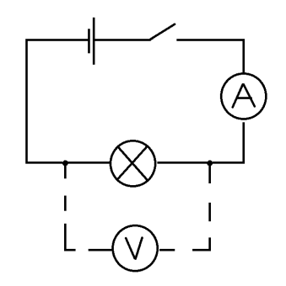Намалюйте схему електричного кола для вимірювання роботи і потужності електричного струму;
* Вольтметром виміряти напругу на лампі;
* Амперметром виміряти силу струму в колі;
* По годиннику визначити час вмикання і вимикання лампи;
* Визначити роботу і потужність.

Знаючи, що $U=\frac{A}{q} →A= Uq; q= It; A=UIt; A=\left[В∙А∙с\right]=Дж$;

$$P=\frac{A}{t}; A=UIt,тому P= \frac{UIt}{t}=UI; P=\left[\frac{Дж}{с}\right]=Вт$$

Результати вимірювань та обчислень занести до таблиці

|  |  |  |  |  |
| --- | --- | --- | --- | --- |
| *t*, с | *I*, А | *U*, В | *P*, Вт | *A*, Дж |
|  |  |  |  |  |

V. Закріплення вивченого матеріалу

1. Бесіда з учнями

Для вимірювання електричної енергії, що витрачається споживачем потрібно мати прилад, який враховує напругу, силу струму і час його проходження.

Таким приладом є електричний лічильник, проградуйований в позасистемній одиниці Вт $∙$ год, або кВт $∙$ год.

1 Вт $∙$ год=3600Вт $∙$ с =3600Дж.

1кВт $∙$ год=1000Вт $∙$ год=3600000Дж.

1. Робота над задачею.

*Задача.* Звичайна електрична лампочка, що на вашому письмовому столі має потужність 75 Вт, а на столі у сестрички енергозберігаюча лампа потужністю 20 Вт. Яку роботу виконує електричний струм в лампі, якщо протягом місяця ви працюєте, використовуючи лампу 3 години щодня. Який кошторис витраченої електроенергії, тариф 0,25 грн. за 1 кВт $∙$ год.

|  |  |
| --- | --- |
| Дано:  Р1 = 75 Вт  t = 3 год  n = 30 дн  P2 = 20 Вт  A1 – ?  A2 – ?  Економія – ? | A1 = Р1 · t  A = [Вт · год]  A1 = 75· 3 · 30 = 6750 Вт·год = 6,75 кВт·год  (для однієї лампи розжарення)  A2  = Р2 · t  A2  = 20 · 3 · 30 = 1800 Вт ·год = 1,8 кВт·год  (для однієї енергозберігаючої лампи) |

Економія = тариф · (A1 – A2) = 0,25(6,75 – 1,8) = 0,25 · 4,95 = 1,2375 грн

Відповідь: якщо замінити одну лампу розжарення на енергозберігаючу то економія для споживача становитиме 1,24 грн

1. Висновок:

Використовуючи енергозберігаючі технології, можна економити власні кошти та зменшити негативний вплив на природу. Було підраховано, щоб лампочка розжарення потужністю 100 Вт світила 12 годин на добу протягом року, потрібно спалити на ТЕС 97,3 кг вугілля, при цьому в атмосферу виділяється 356,8 кг СО2. Якщо телевізор буде працювати 8 годин на добу то протягом року в атмосферу викидається 10 кг СО2. Якщо врахувати, що в Україні проживає 10 млн. сімей, ця цифра зростає в 10 млн. разів.

В побуті енергозберігаючі методи допомагають зберігати до 30% енергії.

1. Підсумок уроку «Мозковий штурм».

* З’ясували, від яких фізичних величин залежить робота і потужність електричного струму.
* Встановили, що електроенергія широко використовується на виробництві, транспорті, в побуті.
* Всім треба пам’ятати про необхідність економії електричної енергії, бережливе ставлення до неї.
* Кожен з нас повинен робити свій власний внесок у вирішення питань про енергозбереження.

Домашнє завдання

Повторити §21. Користуючись лічильником, визначити скільки електроенергії витрачається в вашій квартирі за тиждень. Протягом наступного тижня намагайтесь економити енергію. Визначте скільки енергії ви зуміли зекономити. Обчисліть кошторис витраченої енергії. Запропонуйте конкретні шляхи збереження енергії в побуті.

3- Г класі вчитель Саранчук Т. В.

**Відкриття тижня математики**

**Ведуча:**Дорогі друзі, вітаю вас я. Сьогодні бачити вас тут дуже рада!

Скажу вам правду: я кругом уже бувала,

Та краще Греції я місця не знайшла!

Бо там є Піфагор.

**Піфагор:** Добрий день, діти! А чи не скажете мені, до якої школи я

потрапив?

**Діти:** До школи № 142! 3 – Г клас!

**Піфагор**: А чи знаєте ви хто Я ?

**Діти:**Піфагор!

**Піфагор:** Приємно , що ви мене впізнали. А як вчаться діти у вашій школі?

**Ведуча:** Про це вони вам зараз заспівають.

**Звучить пісня**: ( «Вчать у школі»)

**Піфагор:** Чудово! А тепер я оголошую математичний конкурс.

**Завдання №1**Скільки всього можна скласти чотирицифрових чисел , сума яких дорівнює три?Запишіть ці цифри.

**Завдання № 2.**Підберіть двоцифрове число, цифра одиниць у якого у 7 разів менша від самого числа?

**Завдання № 3**. Продавець міркував про кількість своїх яблук так: «Якби до моїх яблук додати половину їхньої кількості та ще десяток, то у мене було б ціла сотня яблук!».Скільки яблук було у продавця ?

**Завдання 4.** Енергозберігаюча лампа економить електроенергію у 5 раз. У скільки раз зекономить енергію лампи у 30 класах?

**Завдання 5.** Енергозберігаючі вікна поставили у одній квартирі. Це дає економію тепла у 4 рази. Скільки економії дасть встановлення таких вікон у 40 квартирному домі?

**Завдання 6.** З чотирьох однакових квадратів склали один великий. Знайдіть його периметр, якщо периметр малого квадрата 8 см.

**Завдання 7.** Периметр рівнобедреного трикутника 120 см. Менша його сторона дорівнює 30 см. Знайдіть інші сторони.

**Завдання 8.**Половина периметра прямокутника 30 см. Одна сторона – 21 см. На скільки сантиметрів довжина прямокутника більша, ніж його ширина?

**Завдання 9.**Перше число 7, друге – у 2 рази більше, ніж перше, а третє – на 19 менше, ніж сума перших двох чисел. Знайдіть суму цих трьох чисел.

**Піфагор:**Молодці! З усіма завданнями ви добре впоралися! А чи знаєте ви, що математика виникла в давні часи з практичних потреб людини? Поступово розвинулися різні галузі математичної науки: арифметика, алгебра, геометрія. Тому, я, Піфагор, володар чисел, наказую: провести тиждень Математичних знань у початковій школі і вручаю вам завдання.

**Ведуча:**Дорогі друзі! Тиждень математики у початкових класах оголошую відкритим! Щастя вам! Нехай підкоряються вам найвищі вершини! (звучать фанфари)

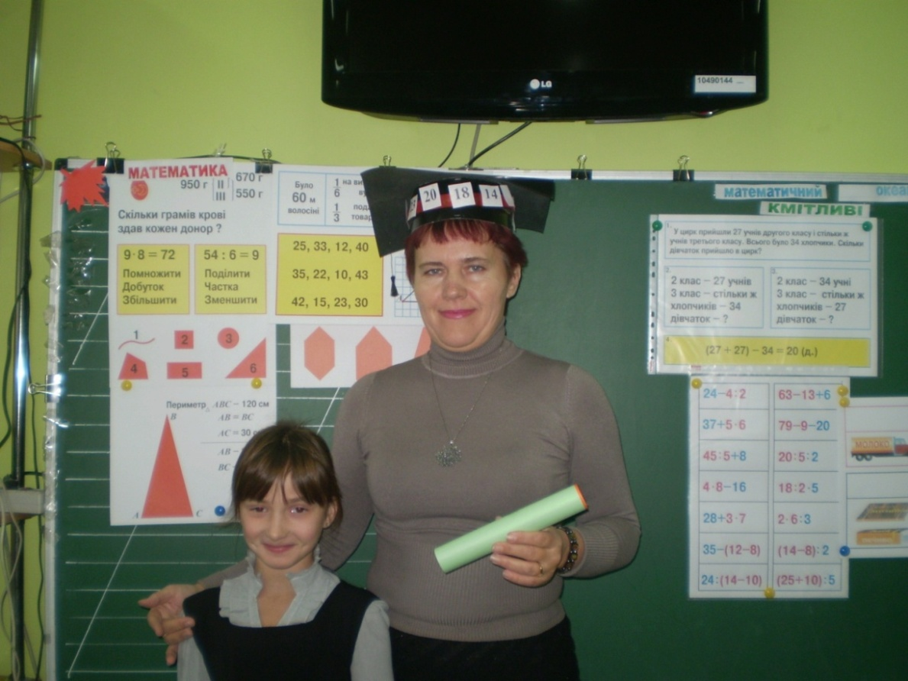

6-а класу Класний керівник Ляш С.І.

Виховна година **Енергозбереження**

Мета виховної години: виховання бережливого ставлення до енергоресурсів, до навколишнього середовища, екологічної культури учнів класу.

Вчитель: Забруднення атмосфери веде до загального потепління, танення полярних льодів, що спостерігається вже зараз. Вже сьогодні мають бути вжиті термінові заходи по відвертанню всесвітньої екологічної катастрофи. Кожен з нас повинен усвідомити свою відповідальність за майбутнє планети. Сучасна економіка основана на використанні викопних енергетичних ресурсів, запаси яких виснажуються і не поновлюються. Сучасні способи виробництва енергії завдають непоправного збитку природі і людині. Це дуже серйозна проблема, але наша розмова сьогодні буде не про це. Ефективне використання енергії. Сьогодні це тема нашої розмови. Ефективне використання енергії - ключ до успішного рішення екологічної проблеми! Як ви думаєте, чому?

Учні відповідають.

Учитель: Вірно, проблема розумного використання енергії є однією з найбільш гострих проблем людства.

Споживання енергії людством безперервно росте. Різниця між людиною кам'яного століття і сучасною людиною величезна, особливо у використанні енергії. Печерна людина споживала біля 1 % кількості енергії, яку споживає сучасний житель Землі. Значить, на Землі стало більше енергії? Ні! Вона стала доступніша, але її не стало більше, чим раніше.

Отже, проблема розумного використання енергії є однією з найбільш гострих проблем людства. Від результатів вирішення цієї проблеми залежить місце нашого суспільства у ряді розвинених в економічних відносинах країн і рівень життя громадян.

Виникає питання, чому ж ми, що усі, що начебто знають, не економимо електричну енергію?

Нам бракує енергії, і дедалі гостріше. Не вистачає тому, що ми поки що втрачаємо її на кожному кроці.

Хочу зупинитися на одній цікавій акції, що проводиться щороку у всьому світі. Це "Година Землі". Щороку в останню суботу березня мільйони людей вимикають світло на годину, тому що їм важливе майбутнє нашої планети Земля. "Година Землі" - це символ дбайливого відношення до природи, турботи про обмежені ресурси нашої планети. Рекордне число країн прийняли участь в акції "Година Землі", що пройшла минулого року. У 134 державах, в приватних будинках і на державних об'єктах люди на цілу годину вимикали електроенергію. У Парижі згасла Ейфелева вежа, в Лондоні - найбільше у світі колесо огляду «Лондонське око», в Нью-Йорку - площа Таймс - сквер, в Пекіні - велетенський стадіон «Пташине гніздо».

Для життя і роботи людям потрібне освітлення із застосуванням ламп. Наскільки важливе питання про енергозберігаючі лампи?

Як ви вважаєте, наскільки економічно вигідні лампи накалювання?

Учні відповідають.

Вчитель. Друга половина витраченої електроенергії витрачена на нагрів лампочки накалювання. З чого виходить, що з тієї електроенергії, споживаної лампами накалювання, за яку ми платимо, тільки половина пішла на реальне освітлення квартири або приміщення.

Технічний прогрес не стоїть на місці, і терпіти таке марнотратство традиційних ламп накалювання сучасні винахідники не могли.

На зміну старій лампі накалювання прийшла нова лампа - комплексна люмінесцентна лампа або енергозберігаюча лампа.

В цілях економії електроенергії енергозберігаючі лампи виготовляють з різною потужністю, щоб можна було підібрати необхідну освітленість для різних площ. Діапазон потужностей варіюється від 3 до 90 Вт. . Види енергозберігаючих ламп роблять в двох основних формах: U- подібна і у вигляді спіралі. Люмінесцентні лампи у формі трубок.

Коефіцієнт корисної дії у енергозберігаючої лампи дуже високий і світлова віддача приблизно в 5 разів більше ніж у традиційної лампочки накалювання, "світлова віддача у енергозберігаючої лампи приблизно в 5 разів більше ніж у традиційної лампочки накалювання. Наприклад, енергозберігаюча лампочка потужністю 20 Вт створює світловий потік рівний світловому потоку звичайної лампи розжарювання 100 Вт.

Енергозберігаючі лампи дозволяють економити електроенергію на 80 % при цьому без втрат освітленості кімнати звичного для вас. Причому, в процесі довгої експлуатації від звичайної лампочки накалювання світловий потік з часом зменшується із-за вигорання вольфрамового волоска накалювання, і вона гірше освітлює кімнату, а у енергозберігаючих ламп такого недоліку немає.

Переваги енергозберігаючих ламп настільки переконливі, що кожен присутній замислиться про заміну ламп накалювання цими енергозберігаючими лампами. А чи є недоліки у енергозберігаючих ламп?

Учні відповідають.

Вчитель: Значним недоліком енергозберігаючих ламп в порівнянні з традиційними лампами накалювання є їх висока ціна. Ціна енергозберігаючої лампочки в 10-20 разів більше звичайної лампочки накалювання. Але енергозберігаюча лампочка неспроста називається енергозберігаючою. Враховуючи економію на електроенергії при використанні цих ламп і з їх термін служби, застосування енергозберігаючих ламп стане для вас і бюджету кожної сім'ї вигіднішим.

Яка утилізація енергозберігаючих ламп дозволяється?

Учні відповідають.

Вчитель: Дійсно, енергозберігаючі лампи вимагають спеціальної утилізації, а викидати такі лампи, по суті, заборонено. І про це повинен знати кожний! Енергозберігаючі лампи вимагають спеціальної утилізації, а викидати такі ламп заборонено.

А ось світлодіодні світильники мають численні переваги в порівнянні з лампами накалювання і галогенними лампами : термін експлуатації світлодіодних світильників і індикаторів в десятки разів вищий, мала споживана потужність світлодіодних світильників дозволяє істотно понизити фінансові витрати на електроенергію. Як пов'язані проблеми енергозбереження в усій країні і економія грошей при використанні нових освітлювальних приладів в кожній сім'ї?

Учні відповідають.

Романенко Марія підготувала вірш:

Усі на світі люди

Дорослі і малі

Щасливо хочуть жити

У світлі та теплі.

Питання це важливе

Не тільки нам було.

На всій планеті думають

Про світло та тепло.

І ось урок сьогодні.

Питання про тепло.

Воно таке важливе -

Байдужих не було.

Фінансові проблеми,

Екскурсії, навчання

Вивчали ми сумлінно

Все теплопостачання.

Учні розповідають про шляхи економії електричної і теплової енергії вдома і в школі, знайомлять зі своїми малюнками.

Вчитель: Як ми самі можемо економити електроенергію у своєму домі? Треба ознайомитися з сучасними технологіями енергозбереження, облаштувати своє житло, встановити сучасну енергоефективну побутову техніку, оснастити квартиру сучасними економічними електротехнічними пристроями.

**Звіт №4**

|  |  |  |  |  |  |  |  |
| --- | --- | --- | --- | --- | --- | --- | --- |
| **№ з/п** | **Назва заходу** | | | | **Дата проведення** | **Учасники**  **(якісний та кількісний склад)** | **Примітка**  **(стислий опис заходу, результат, коментар)** |
| **І. Урочистий запуск** | | | | | | | |
| **ІІ. Проведення занять та інших заходів НВП з питань енергозбереження** | | | | | | | |
| ***Обов’язкова частина*** | | | | | | | |
| *Заняття* | | | | | | | |
| 2.1 | Тема 5. Проблеми споживачів тепла. Заняття №10 | | | | 27.12.13 | Пілотний 8-А клас, 30 учнів | Розроблено презентацію до заняття №10 (додаток 2.1 до звіту) |
| 2.2 | Тема 6. Чому необхідно зберігати тепло. Заняття №11 | | | | 17.01.14 | Пілотний 8-А клас, 30 учнів | Розроблено презентацію до заняття №11 (додаток 2.2 до звіту) |
| 2.3 | Тема 7. Як зберігати та раціонально використовувати тепло. Заняття №12 | | | | 24.01.14 | Пілотний 8-А клас, 30 учнів | Розроблено презентацію до заняття №12  (додаток 2.3 до звіту) |
| *Екскурсія* | | | | | | | |
| *Проведення теплових аудитів приміщень школи* | | | | | | | |
| ***Додаткова частина*** | | | | | | | |
| 2.4 | Проведення анкетування учнями мешканців ж/м Фрунзенський | | | | 27.12.2013 | Пілотний 8-А клас, 26 учнів | Учні провели анкетування мешканців житлового масиву з питаннями «Проблеми споживачів тепла». Відгук про проведення анкетування та фото оприлюднено на сайті школи http://school142.dnepredu.com/uk/site/news/view/id/368 |
| 2.5 | Проведення виховної години «Збереження енергії. Альтернативні джерела енергії» | | | | 13.01.14 | 6 – В кл., 25 учнів | Ознайомлення учнів з відновлювальними джерелами енергії. Формування навичок економного використання енергії.  Додаток 2.4 |
| 2.6 | | Проведення батьківських зборів «Хочеш жити заможно – зменшуй витрати» | | 22.01.2014 | | 8 – В кл., 16 батьків | Залучення батьків до природоохоронної діяльності та економії енергоресурсів.  Додаток 2.5 |
| 2.7 | | Проведення засідання круглого столу «Енергозбереження – майбутнє нації» | | 28.01.2014 | | 6 – Б кл., 27 учнів | Учнів ознайомили з поняттям енергозбереження та показали актуальність проблеми. Додаток 2.6 |
| **ІІІ. Міжшкільний конкурс на зменшення споживання електроенергії** | | | | | | | |
| *Заповнюється впродовж конкурсного періоду (31.01 – 31.03.14)* | | | | | | | |
| 3.1 | | Фіксування та подання даних щодо споживання електроенергії на початку конкурсу | | 31.01.2014 | | Заступник директора з АГЧ  Біла С.М. | Дані надіслані листом технічному консультанту ВБО «ІМР» Олені Шевченко 31.01.2014 до 16 год. |
| 3.2 | | *Технічні заходи, впроваджені у ЗНЗ для зменшення споживання електроенергії* | | | | | |
| 3.2.1 | | Заміна в їдальні 12 ламп розжарювання на енергозберігаючі | | Листопад 2013 | | Заступник директора з АГЧ Біла С.М. |  |
| 3.3 | | *Організаційні заходи, впроваджені у ЗНЗ для зменшення споживання електроенергії* | | | | | |
| 3.3.1 | | Налагодження системи енергомоніто-рінгу у ЗНЗ | Січень 2014 | | | Заступник директора з АГЧ Біла С.М., пілотний 8-А клас | Щотижнево фіксуються покази електролічильників, будується графік електроспоживання, аналізуються причини змін. |

Заняття 10.

Тема: Проблеми споживачів тепла

Мета: ознайомлення учнів з такими видами опитування як інтерв’ю, анкетування;

розглянути особливості розробки опитувальника;

вчити формувати свої думки як споживачів комунальних послуг;

виховувати активну громадську позицію.

Обладнання: презентація.

План уроку:

1.Інтерв’ю як усний вид опитування

2.Анкетування

3.Анкета та основні види питань

Хід уроку

І.Перевірка домашнього завдання

Розглянути переваги та недоліки підготованих учнями анкет для соціологічних опитувань. Зробити висновки та виправити помилки.

Учням пропонується за 1 хвилину назвати відомі терміни та пояснити їх значення:

*(Анкета, спеціаліст, інтерв’юер, модератор, респондент, споживач, соціолог, дослідження)*

ІІ. Актуалізація опорних знань

Будь-яке наукове дослідження починається зі збору інформації. Потім ця інформація ретельно обробляється й аналізується.

Для отримання достовірної інформації необхідно, щоб опитуваний

1) сприйняв потрібну інформацію;

2) правильно зрозумів її;

3) зміг нагадати, якщо це потрібно, про якісь події минулого;

4) обрав адекватну відповідь на запитання;

5) зміг адекватно виразити словами обрану ним відповідь.

Розрізняють опитування письмові (анкета) та усні (інтерв'ю), очні та заочні (поштові, телефонні, пресові), експертні й масові, вибіркові та суцільні (зокрема, референдуми), опитування за місцем роботи, проживання, у транспорті, магазині тощо. Для сучасного суспільства характерні регулярні масові опитування населення.

ІІІ. Вивчення нового матеріалу  
1.Інтерв'ю як усний вид опитування

Опитування - це метод збору первинної соціологічної інформації шляхом звернення із запитаннями до визначених груп людей. За його допомогою отримують як інформацію про події, факти, так і відомості про думки, оцінки опитаних. На різницю від листів, які надходять до органів масової комунікації, опитування забезпечує систематичність і точність інформації, що отримується.

Якщо анкету респондент заповнює самостійно, то в інтерв'ю запитання йому зачитує підготовлений спеціаліст. Інтерв'ю буває стандартизованим, коли формулювання питань і їхній порядок є фіксованими, а інтерв'юер не має права їх змінювати (наприклад, телефонне інтерв'ю), а також не стандартизованим, яке схоже на журналістське. Результати не стандартизованого опитування практично не піддаються стандартизованому опрацюванню, його мета — отримати в експертів інформацію про невідоме явище, поглиблено вивчити проблему, з'ясувати подробиці, які неможливо виявити шляхом стандартизованого інтерв'ю.

У практиці соціологічних досліджень інтерв'ювання використовують рідше, ніж різні форми анкетування. Це передусім зумовлене недостатнім розвитком мережі постійних інтерв'юерів зі спеціальною підготовкою і без претензій на роль партнерів соціологів, які розробляють запитальник.

2.Анкетування – одні з основних технічних коштів конкретного соціального дослідження; застосовується в соціологічних, соціально-психологічних, економічних, демографічних і інших дослідженнях. У процесі анкетування кожній особі із групи, обраної для анкетування, пропонується відписати на питання, поставлені у формі опитного аркуша - анкети.

За формою питання розділяються на відкриті (вільна відповідь) і закриті - відповідь укладається у виборі з декількох пропонованих в анкеті затверджень.

Анкетування може проводитися трьома способами:

-анкета заповнюється в присутності збирача індивідуально;

-групове заповнення в присутності збирача; опитувані самостійно заповнюють і для збереження анонімності одночасно здають анкети;

-"поштове" анкетування, коли анкета лунає або розсилається додому, а потім опитаним вертається поштою.

Анкета (фр. enquete — букв, розслідування) — це опитний аркуш для отримання певної інформації, який являє собою, як правило, систему запитань, націлених на виявлення характеристик предмета соціологічного аналізу. Зазвичай запитання, наведені в анкетах, класифікують за змістом (скажімо, запитання про особистість респондента), формою (відкриті та закриті, прямі та побічні) та функцією (головні та неголовні).

VI.Закріплення знань учнів

Прочитати §5, стор.58 – 70, розглянути анкету в підручнику.

3.Учні складають основні види питань в анкеті:

1. Кількість питань не повинно перевтомити респондента.

2. Включити лише ті питання, які дають важливу інформацію для дослідження (при формулюванні питання враховуються: що потрібно дізнатися, навіщо ця інформація, як сформулювати питання для отримання адекватної відповіді).

3. При формулюванні питань не слід використовувати наукові терміни та рідковживані слова.

4. Питання повинні бути сформульовані однаково зрозуміло для всіх.

5. Кожне питання має відповідати критеріям науковості та літературної грамотності.

6. У питанні дві пропозиції (саме питання та інструкція щодо заповнення та відповіді на питання).

V.Підсумок уроку

Відмінність між анкетуванням та інтерв'юванням полягає у формі контакту дослідника та опитуваного. Так, якщо при анкетуванні їх спілкування опосередковане анкетою, то при інтерв'юванні контакт між дослідником та респондентом здійснюється за допомогою інтерв'юера, який організовує бесіду, ставить запитання, передбачені дослідником, і фіксує отримані відповіді згідно з інструкцією, а не згідно з власним баченням суто дослідницьких завдань.

Д/З: Прочитати §5, стор. 58 – 70. Провести анкетування вдома серед своїх батьків, родичів, сусідів з метою визначення проблем надання послуг теплопостачання у вашому домі. Розв’язати задачу 1, 2 на стор. 69

***Заняття 11.***

Тема: «Чому необхідно зберігати тепло»

Мета: формувати навички раціонального енергоспоживання; виховувати бережливе відношення до води, тепла та електроенергії; усвідомлювати що збереження тепла сприяє зменшенню шкідливих викидів вуглекислого газу, захисту довкілля та клімату; підвищувати екологічну культуру учнів.

Обладнання: презентація, картки

План:

1.Поновлювальні та непоновлювальні ресурси

2.Викопне паливо

3.Парниковий ефект та глобальне потепління

4.Робота мікрогруп

Хід уроку

І. Перевірка домашнього завдання

Обговорення результатів анкетування. Аналіз діаграм, які ґрунтуються на результатах соціологічного опитування.

ІІ. Актуалізація опорних знань

Початок ХХІ століття характеризується глибокими трансформаціями уявлень світової спільноти про найбільш ефективні та раціональні джерела енергетичних ресурсів.

Наразі людство вже підійшло до порогу, за яким починає працювати фактор вичерпання первинних ресурсів, і в першу чергу, нафти та природного газу. Цей процес відбувається на фоні значного підвищення попиту на ці енергоносії, що призвело до лавиноподібного зростання світових цін на нафту та газ. За таких умов повинна відбуватися і відбувається зміна конкурентноспроможного складу енергетичних технологій і структури вживаних енергоресурсів, зміна джерел енергії та витіснення технологій виробництва електроенергії і тепла на основі вуглеводнів іншими технологіями, що використовують вугілля, уран та відновлювані енергоресурси.

ІІІ .Вивчення нового матеріалу

Бесіда вчителя

1.Поновлювані та непоновлювані ресурси. До поновлюваних природних ресурсів можна віднести ті з них, які відносно швидко створюються та відтворюються в комплексі своїх характеристик і суттєвих рис згідно з природними законами. Це — вода, ресурси флори та фауни та ін.

Раніше поновлювані ресурси сприймалися як необмежені за своїм. Подібне сприйняття зумовлювалось порівняно невеликими обсягами виробничого та побутового споживання, які були, як правило, значно меншими за відтворювальні можливості природного середовища. Деякі з видів поновлюваних ресурсів, наприклад сільськогосподарські ґрунти та навіть ліси, які можна віднести і до класу невідтворюваних.

Непоновлювані ресурси — це ті корисні копалини, які повністю використовуються протягом одного виробничого циклу. Тобто — це нафта, газ, інші енергоносії, руди металів, поклади неметалевих мінералів та інші корисні копалини.

Ще кілька десятиліть тому непоновлювані за своєю природою ресурси здебільшого також розглядалися якщо не як необмежені, то такі, краю використання яких не видно. Проте сьогодні вже існують конкретні розрахунки кількості цих видів ресурсів та хронологічного періоду, протягом якого вони ще будуть використовуватися.

2.Викопне паливо

Спалювання викопного палива — найпоширеніший спосіб виробництва енергії. Кожна стадія такого виробництва негативно впливає на довкілля: видобування, збагачення, транспортування сировини, перетворення, спалювання та видалення відходів.

При спалюванні викопного палива виділяється СО2, SО2, NО, тверді частки та пил. Крім того у повітря викидаються оксиди ванадію, торію та інших важких металів. СО2 — основний компонент парникових газів, сприяє глобальному потеплінню, в той час як інші кислі гази SО2 та NО формують кислотні опади. Разом із твердими пиловими частками вони погіршують якість повітря.

Спалювання викопних енергоносіїв, включаючи моторні палива, є джерелом приблизно 80% викидів СО2.

3.Парниковий ефект і глобальне потепління клімату

Одночасно із забрудненням атмосфери зростає й виділення техногенного тепла від спалювання палива та використання електричної енергії, а це є дуже важливим фактором змін глобальної температури. Серед усіх забруднювачів атмосфери найважливішу роль у зміні клімату відіграє вуглекислий газ. Він поглинає довгохвильову радіацію і е одним з факторів, що створюють парниковий ефект в атмосфері; збільшення концентрації вуглекислоти в атмосфері призводить до підвищення температури біля земної поверхні.

Це зумовлено такими причинами:

- по-перше, людина "підігріває" атмосферу, спалюючи велику кількість вугілля, нафти, газу, а також будуючи нові атомні електростанції;

- по-друге, і це головне, внаслідок спалювання органічного палива, а також знищення лісів в атмосфері нагромаджується вуглекислий газ.

Сутність парникового ефекту: Земля отримує енергію Сонця в основному у видимій частині спектру, а сама, оскільки є набагато холоднішим тілом, випромінює у космічний простір інфрачервоні промені; але багато газів атмосфери - водяна пара, вуглекислий газ, метан, окисли азоту та інші - хоч і є прозорими для видимих променів, але активно поглинають інфрачервоні промені, утримуючи тим самим в атмосфері частину тепла, яка повинна була потрапити у Космос. Таким чином на поверхні Землі утримується температура на рівні, придатному для життя. Затримуючи тепло в атмосфері Землі, ці гази створюють ефект, який називається парниковим, а гази - парниковими.

Повсякденні вчинки однієї людини безпосередньо пов'язані з такою глобальною проблемою, як зміна клімату. За підрахунками вчених, у середньому кожен мешканець Землі виділяє 1 т і 100 кг парникових газів на рік. Йдеться далеко не тільки про той С02, який ми видихаємо та який просочується в атмосферу, коли ми відкриваємо пляшку мінеральної води. Цей С02 прихований всюди: в нашій їжі, в нашому одязі, у комп'ютері, у будь-чому. Справді, аби створити будь-яку річ, потрібна енергія. Виробництво енергії поки, на жаль, не обходиться без значних викидів парникових газів.

1. *Робота мікрогруп.* Проводиться у формі «Взаємонавчання». Застосовується на етапі контролю якості засвоєння навчальної інформації.

Учні в режимі роботи мікрогруп розв’язують проблеми а наприкінці повинні побудувати «Дерево».

*Перша група:*Люди використовують електроенергію для освітлення домівок і офісів, для живлення різноманітних приладів, починаючи від мобільного телефону і закінчуючи холодильниками. Більше того, дедалі частіше електроенергія використовується для охолодження квартир влітку та нагрівання води. Що ж можна змінити? Відмовитися від усіх благ цивілізації? Звичайно, ні. Ці речі, невідомі людям ще декілька десятиріч назад, здається, є незамінними зараз. Насамперед варто вимикати всі електроприлади, коли у них немає потреби, оскільки вони невпинно видихають парникові гази в атмосферу. На рівні країни, а тим більше світу, цей внесок є досить суттєвим.

*Друга група:*Підраховано, що кожні 15 л води з електроводонагрівача - це 1кг парникових газів, а сучасні компактні флуоресцентні лампи забезпечують збереження енергії завдяки більш ефективному її перетворенню на світло, мають набагато триваліший час використання, а також, завдяки меншому виділенню тепла, економлять витрати на охолодження квартир влітку.

*Третя група:*Робить свій внесок у зміну клімату і транспорт. Одночасно зі збільшенням кількості автотранспорту зростає і кількість викидів СO2. Найпростіший вихід із такої ситуації - використання громадського транспорту. Викиди автомобіля, розділені на кількість людей у тролейбусі, автобусі чи потягу, суттєво зменшать особистий внесок кожного у глобальне потепління. Крім того, на збільшення кількості автомобілів і залежності власників від них відповідно реагуватиме й інфраструктура. Можна уявити, що через кілька десятків років просто не буде тротуарів, якими ходитимуть пішоходи.

*Четверта група:*Обігрів квартир за допомогою газових установок чи системи центрального теплопостачання також робить суттєвий внесок у збільшення кількості парникових газів. За підрахунками, підвищення температури в наших оселях на 1 °С потребує додаткових 10 % палива. Тому, мабуть, інколи краще одягнутись тепліше замість того, щоб нагрівати квартиру до температур літа. Тобто власники великих маєтків та квартир із порожніми кімнатами, у яких підтримується "літня" температура, могли б значно сприяти зменшенню викидів парникових газів.

*П’ята група:*Щодо водоспоживання, то цінність води, її парниковий внесок збільшується із відстанню, яку вона проходить до потрапляння у оселі чи офіси. Ніхто, на жаль, не замислюється, що кожна крапля з крану, яка протікає, - це порція вуглекислого газу в атмосферу, не кажучи вже про потік води з відкритого крану. Виходом є використання сучасної сантехніки, яка допоможе зменшити витрати води, а також усвідомити необхідність її економії.

*Шоста група:* Ніхто дуже не переймається тим, скільки ресурсів, сировини витрачається на нікому не потрібні гори пакувальних матеріалів, які у 95% випадків відразу прямують до смітника, так само як і ресурси, що можуть бути перероблені або повторно використані. Якщо люди купуватимуть потрібні речі, а не упаковку, активно підтримуватимуть ініціативи із сортування сміття, цей процес принесе значні результати. Адже будь-яке скло, пластикова пляшка або папір можуть і мають бути повторно перероблені.

IV.Закріплення знань учнів

Побудувати «Дерево»

Висновок:

Глобальне потепління клімату, яке є наслідком посилення парникового ефекту в атмосфері, може призвести до підвищення рівня Світового океану насамперед внаслідок танення льодовиків, а також збільшення об'єму води у верхньому шарі океану в результаті так званого термічного розширення. Це розцінюється як глобальна катастрофа, тому що від 30 до 50% населення земної кулі проживає на узбережжі океану або на близькій до нього території, на островах. Почнеться міграція десятків мільйонів людей, затоплення міст і продуктивних земель, що розташовані невисоко над рівнем моря.

Самостійна робота учнів

Прочитати §6 стор. 74 – 77, виконати завдання 2.

Завдання 2.

Площа класу: 62 м2.

Використання газу за місяць:

62 х 3,7 = 229,4 м3

Всього за опалювальний сезон (6 місяців):

229,4 х 6 = 1376,4 м3

Обсяг викидів вуглекислого газу використаного на опалення класної кімнати:

1376,4 х 1,77 = 2436,2 кг

Відповідь: для опалення класної кімнати викидається понад 2,4 т вуглекислого газу

V. Підсумок уроку:

Кожна країна може зменшувати викиди парникових газів різними шляхами - скороченням виробництва, раціональнішим використанням тепла й енергії, удосконаленням транспортного сектору, а також здійсненням проектів в інших країнах. Як відомо, Кіотським протоколом передбачаються гнучкі механізми щодо зменшення парникових газів шляхом закупівлі відповідних сертифікатів за кордоном.

Д/З: Вивчити §6, виконати завдання 1. Навести приклади стихійних лих у світі та на Україні. Практична робота з «Калькулятором»

Заняття 12.

Тема: «Як зберігати та раціонально використовувати тепло»

Мета: формування в учнів економного використання теплової енергії,що сприятиме збереженню клімату на всій Землі; вчити зберігати та раціонально використовувати теплову енергію; виховання свідомого та відповідального споживача

Обладнання: презентація, колаж

Хід уроку

І.Перевірка домашнього завдання

Учні назвали та дали характеристику стихійним лихам, що найчастіше трапляються на Україні.

Зсуви виникають через ослаблення міцності гірських порід внаслідок вивітрювання, вимивання опадами та підземними водами, систематичних поштовхів, нерозважливої господарської діяльності людини тощо.

Зсуви руйнують будівлі, знищують сільськогосподарські угіддя, створюють небезпеку при добуванні корисних копалин, викликають ушкодження комунікацій, водогосподарських споруд, головним чином гребель.

Найзначніші осередки зсувів на території України зафіксовані на правобережжі Дніпра, на Чорноморському узбережжі, в Закарпатті та Чернівецькій області.

Селі — це паводки з великою концентрацією ґрунту, мінеральних частин, каміння, уламків гірських порід (від 10-15 до 75% об'єму потоку). «Сель» — слово арабське і в перекладі означає бурхливий потік, тобто за зовнішнім виглядом селевий потік — це шалено вируюча хвиля висотою з п'ятиповерховий будинок яка мчить ущелиною з великою швидкістю. В Україні селеві потоки трапляються в Карпатах та Криму.

Смерч спричиняє знищення будівель, руйнування різноманітної техніки, вихрові рухи повітряних потоків смерчу здатні піднімати машини, потяги, мости тощо. І водночас смерчі здатні на дивні речі. В одному місці вихор підняв у повітря будинок з трьома його мешканцями, повернув його на 360° і опустив на землю без жодного ушкодження. Трапляються смерчі і в Україні, південні смерчі спостерігаються на Чорному та Азовському морях.

ІІ. Актуалізація опорних знань учнів

Розшифрування термінів.

*Учитель.*Для кращого засвоєння нового навчального матеріалу нам необхідно повторити теоретичні відомості з вивченого матеріалу.

Завдання:

Правильно скласти з «переплутаних» літер слово

О К Е О І М Я Н (економія)

А П Л В И О (паливо)

П А О Е Л Я Н Н (опалення)

С О П Ч Ж В И А (споживач)

И К И В Д И (викиди)

ІІІ. Мотивація навчальної діяльності

В Україні переважна кількість багатоквартирних будинків (близько 95 %) опалюються через централізовані системи опалення. Основу таких систем складають ТЕЦ , які виробляють теплову та електричну енергію , або великі котельні. Кожне таке підприємство забезпечує теплом велику кількість будинків : котельні по 20-200 , ТЕЦ - по кілька тисяч будинків. У зв'язку з такою концентрацією потужності доводиться до кожного будинку прокладати мережі, довжина яких становить десятки і сотні кілометрів. Більшість систем створювалося в 60- 80 -ті роки минулого сторіччя. Теплові мережі і споруди, збудовані в радянські часи , вже практично вичерпали свій ресурс. Знос трубопроводів в різних районах України становить 75-95 %.

Зазвичай, коли говорять про зменшення витрат на опалювання будинку, завжди відразу на думку спадає утеплення стін та перекриттів, що цілком зрозуміло, оскільки немає сенсу говорити про енергоефективність, доки захисні конструкції будинку, в буквальному розумінні – гріють повітря.

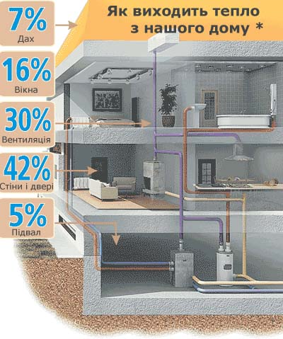IV. Вивчення нового матеріалу

*Бесіда вчителя.* Щоб максимально зберігати тепло в будинку взимку і зекономити гроші, треба подбати про це влітку. У літню спеку ми не хочемо думати про утеплення свого будинку. Навпаки, ми хочемо якомога більше охолодити його. Але потрібно пам’ятати мудрість народу: «Готуй сани влітку».

Згідно з даними досліджень рівня тепловтрат в будинку, через стіни втрачаємо – 50 % тепла; через двері та вікна – 25 %; а через дах – 15 %; через стіни підвалу і підлогу – 10 %. А тому утепливши будинок, ми максимально знизимо втрати тепла в своєму будинку, а це допоможе на 30 % зменшити витрати на опалення.

Джерела втрат тепла

Вікна та двері мають шпари, через які втрачається до 20-30% тепла оселі. Вікна потрібно замінити на склопакети з тепло- та шумоізолюючими властивостями. Якщо вікна старі - шпари в них треба заклеїти спеціальною стрічкою. В дверях також. Це підвищить температуру в приміщенні на 3-4 градуси.

Радіатори на початку опалювального сезону можуть бути холодними – Перевірте, чи не залишилось в них повітря, проведіть заходи по розповітренню радіаторів. Викличте необхідні служби.

Утеплення стін.

Мокрий легкий метод (так сказати метод скріпленої ізоляції) утеплення стіни.

Суть цього методу утеплення стін заключається в прикріпленні термоізоляційного матеріалу на поверхню стіни при допомозі клею і механічних прикріплювачів, а також утворення на ньому шарів красивої штукатурки зі синтетичних матеріалів і скловолокна. Перевага цього способу утеплення заключається в можливості вибирати колір і фактуру фасаду, а також можливості утеплення відкосів.

Цей метод легкий на виконання. Цим методом в Європі утеплюють майже 70 % житла. За цим методом утеплені будинки забезпечують високий рівень комфорту, а фасади будівель набувають індивідуального привабливого вигляду. Ще одна перевага цього методу є те, що його застосовують для будинків, що будуються і тих що вже збудовані.

Утеплення даху.

Якщо дах не утеплений то через нього втрачається близько 12 % теплової енергії. А також відсоток втрат залежить і від виду даху.

Утеплювач для покрівлі повинен довго зберігати свої теплоізоляційні властивості, а також бути водостійким, не виділяти шкідливих речовин і відповідати сучасним вимогам пожежобезпеки.

Утеплення підлоги

Утепленню підлоги приділяйте дуже велику увагу, тому що при холодній підлозі не буде в домі приємного затишку. Підлоги, характеризуються показником теплозасвоєння поверхні. Для житлових будівель показник теплозасвоєння не повинен бути більшим ніж 12. У дуба цей показник рівний 5, а у сосни – 3,6 і у коркового дерева – 0,5.Тому коркове покриття за тепловою взаємодією виявляється найбільш сприятливим. Якщо ж поверх дерев’яного покриття положити коркове покриття, то його показник зменшиться приблизно на 20–30 %.

Під’їзди. Хто відповідає за те, щоб наші під’їзди були теплими відповідь дуже проста: ми самі. Потрібно боротися за тепло в під'їзді. Вікна на сходових майданчиках повинні бути засклені і закриті, передні двері також повинні щільно закриватися.

Це такі правила, які може засвоїти кожен мешканець звичайного приватного будинку чи квартири. Є ще проблеми зовнішнього утеплення будинків, теплоізоляції трубопроводів, що постачають нам тепло та гарячу воду. Збереження тепла в під'їздах, закриті вхідні двері та тамбури - також проблема кожного. Незасклені двері та вікна в під'їзді - це 10% втрат тепла у Вашій квартирі.

V. Закріплення нового матеріалу

Прочитати §7, стор. 83 – 93

Учні були організовані в групи. Розробити тематичний колаж «Заходи з енергозбереження»

*Перша група:* «Запобігання втратам тепла через вікна»

*Друга група:*«Запобігання втратам тепла через двері, підлогу»

*Третя група:*«Підвищення ефективності тепловіддачі від батареї.»

Презентувати роботи короткими виступами. Виготовити колаж.

VІ. Підсумок уроку

Якість послуги централізованого опалення повинна відповідати нормативній температурі повітря при дотриманні двох умов:споживач повинен утеплити свою квартиру-заклеїти вікна, або наприклад замінити старі вікна і двері на склопакети,а балансоутримувач будинку - застосувати заходи з утеплення місць загального користування, наприклад, під’їздів.

Наші будинки далекі від енергоефективних. Багато тепла просто виходить назовні. Наприклад, аби обігріти звичайну квартиру, енергії потрібно в кілька разів більше, ніж у країнах ЄС.

**ЕКОНОМИТИ - означає ПЛАТИТИ САМОМУ СОБІ.**

Д/З: Вивчити §7, провести тестування стор. 96 – 97.Підготувати творчі роботи щодо збереження електричної енергії вдома.

6- в виховна година класний керівник Фурсова А.М.

**Збереження енергії. Альтернативні джерела енергії**

Мета:

- дати дітям уявлення про різні джерела енергії ,ознайомити учнів із відновлювальними джерелами енергії: енергією рухомої води, вітру, сонячного випромінювання;

- пояснити необхідність енергозбереження та використання відновлювальних джерел енергії; формувати навички економного використання різних джерел енергії; економного витрачання електроенергії, води,тепла;

* 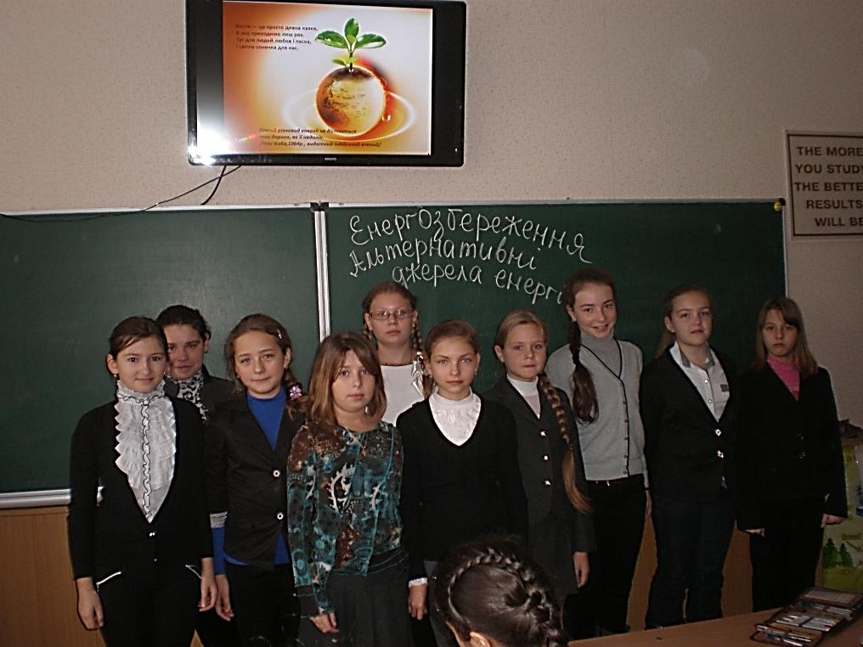виховувати любов до природи, вміння шанувати і оберігати від негативного впливу кожний клаптик землі, виховувати екологічну свідомість учнів

***Епіграф:*** « Ніякий різновид енергії не дістається так дорого, як її недолік» *Гомі Баба,1964р.,*

*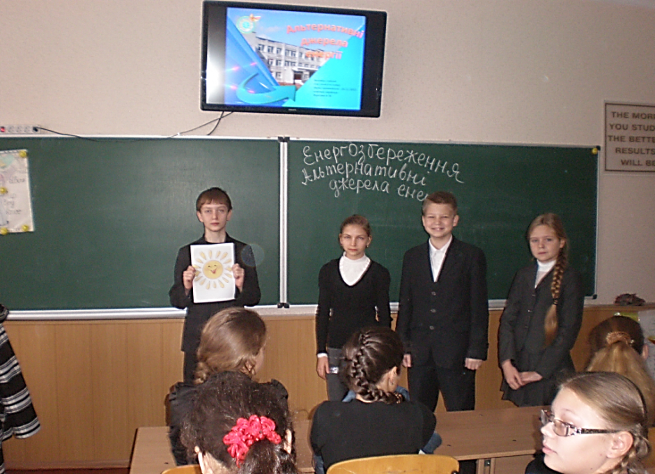видатний індійський вчений*

**Хід заходу**

І.Вступне слово вчителя про світ, у якому ми живемо та нашу природу - казку, яку потрібно читати серцем.

(презентація «Альтернативні джерела енергії», слайди 2,3) Учень 1 цитує рядки вірша Юлії Марченко- Авруцької :

Життя — це просто дивна казка,

В яку приходимолиш раз.

Тут для людей любов і ласка,

І світлосонечка для нас.

І небеса бездоннісині,

Чарівнізорі в небесах.

Ключівисокіжуравлині,

І вся оця земна краса.

*Вчитель:* Як ви розумієте словосполучення « Споживання енергії»?

( слайд 4)

Споживання енергії – важливий показник життєвого рівня людства. В ті часи, коли людина добувала їжу, збираючи лісові ягоди та полюючи на тварин, йому було потрібно за добу приблизно 8МДж енергії: після оволодіння вогнем ця величина зросла до 16МДж. У сучасному розвиненому суспільстві – енергії потрібно 100МДж.

На порозі третього тисячоліття людина все частіше замислюється над тим, що буде основою його існування у нової ері.

Нафта дозволила людству швидко пересуватися по світі, зігрівати свої помешкання, розвивати аграрний комплекс, збільшити вік і якість життя людини. Але її запаси вичерпуються, і зараз перед людством стоїть найактуальніша проблема – що робити , коли нафта закінчиться? Безумовно енергія є головною складовою життя людини, при чому половина цієї енергії – електрична.

* Які переваги електричної енергії перед іншими видами енергії?

(Електрична енергія найбільш універсальна, вона легко перетворюється в механічну, теплову, хімічну, світову.

Електричну енергію можна досить просто передавати на великі відстані без значних витрат)

Ми так звикли до існування електричної енергії, що вже і не помічаємо її існування, а ось коли її вимикають ми почуваємося дуже не комфортно і одразу відчуваємо її недолік

Учень 2 декларує «Ода струму» ( слайд 6)

Електричний струм,

його величність

Ти чарівник і добродій

Несеш нам світло

Радіо вмикаєш

Тепло даєш

Мотори обертаєш

Лікуєш хворих

За комп’ютером навчаєш

Ліфт рухається завдяки тобі

Працює телевізор, праска,

Холодильник, фен, електроплитка,

Ще безліч прикладів я можу навести

А взагалі…сучасний світ без тебе неможливий,

Великий струме, дякуємо тобі.

*Вчитель* задає загальні питання з цієї теми :

1) Для чого використовується тепло, отримане при спалюванні вугілля на теплових електростанціях? (Відповідь: для перетворення води в пар).

2) Які електростанції в Україні виробляють меншу частину всієї електроенергії? (Відповідь: ГЕС).

3) Які електростанції в Україні виробляють більшу частину всієї електроенергії? (Відповідь: ТЕС).

4) Чотири з п’яти кіловат отримуються завдяки тому що спалюється паливо: вугілля, нафта, газ. ( слайд 8)

А ми знаємо, що запаси палива обмежені, вони не безкінечні і скоро закінчаться.)

5) Є альтернативні види електричної енергії, тобто енергії які можна переробити на електричну. (Енергія сонця, повітряних мас, вітру, надр Землі, морських хвиль, морських приливів та відливів, енергія вулканічного та геотермального походження, теплова енергія океану.

Відтворення на Землі процесів, які протікають у зорях,та мають її колосальні запаси енергії, біоенергетика, енергія різниці в температурах між морською водою і холодним повітрям.)

Нафта дозволила людству швидко пересуватися по світі, зігрівати свої помешкання, розвивати аграрний комплекс, збільшити вік і якість життя людини. Але її запаси вичерпуються, і зараз перед людством стоїть найактуальніша проблема – що робити , коли нафта закінчиться?

Давайте зробимо **висновок.** Чи можемо ми сподіватися на таке джерело енергії, як корисні копалини, якщо їх запаси вичерпні і відновити їх неможливо.

Слайд 11: Гідроенергія річок

В Україні є потенційні ресурси потужних ГЕС та малих річок України. Виробляється близько 250 млн. кВт. годин електроенергії, що дозволило б зекономити 75 000 тон палива. Енергія хвиль та припливів мають найбільшу потужність, тож людству слід навчитися їх використовувати.

Слайди 12-13: Використання енергії припливів. Це пов’язано з впливом Місяця на водні маси Землі. Ще на початку 11 століття були припливні млини.

Використання енергії припливів

Це пов’язано з впливом Місяця на водні маси Землі.

Ще на початку 11 століття були припливні млини.

Геотермальна енергія-це тепло Землі, яке переважно утворюється внаслідок розпаду радіоактивних речовин у земній корі та мантії. Це пара, вода, газ, розігріті гірські породи.

Слайд 14 представляє сонячні колектори. Сонце – потужне джерело енергії, і є декілька способів її використання. Жива природа отримує практично всю енергію від сонця.

Досягаючи атмосфери Землі, сонячне випромінювання частково відбивається, поглинається, заломлюється та випромінюється.

Сонячна енергія – екологічно чиста, не завдає шкоди навколишньому середовищу.

Слайд 16 показує енергія вітру. Людина використовувала вітер тисячі років, давні вітрильні кораблі пересувалися тільки завдяки силі вітру, а вітряки віками використовували для перекачування води та утримання борошна. Сьогодні вітер використовується в сучасних турбінах для вироблення енергії.

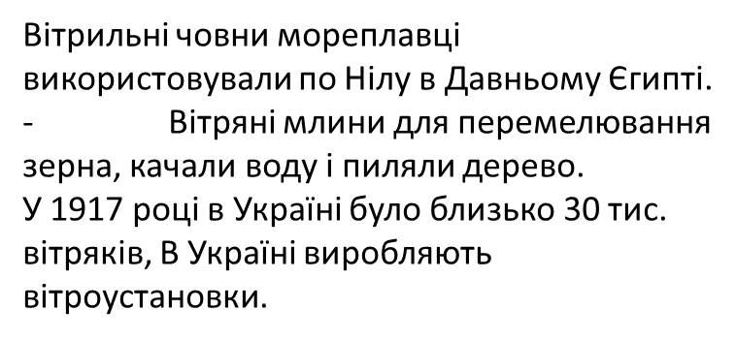

Слайд 17- про енергію біомаси . Біологічне паливо

Біологічні відходи тварин (гній худоби, залишки від врожаю: солома, стебла, качани кукурудзи, стебла бавовни, відходи картоплі,кора,листя, гілля, тирса, стружки. Можна отримати з біомаси тепло, пару, гази та різні рідкі палива.

Отже, слід нам замислитися над енергоспоживанням та альтернативними джерелами енергії. Вам буде цікаво знати такий факт: щороку у світі вирубують 25 млн. галісу ( це площатрьох наших Україн).

Учень 3( слайд 19) Ми будемо берегти свою планету,

Ми не дозволимо загинути Землі.

Із рук Природи візьмемо естафету-

Щасливо щоб жилося всім: тобі й мені!

* Учень 4 ( слайд 20) Все на землі, все треба берегти

І птаха й звіра, і оту рослину,

Не чванься тим, що цар природи ти –

Бо врешті, ти його частинка.

Друже мій, люби життя,

Люби людей, природу,

А кривду кинь у забуття,

Як камінь в тиху воду. (Б.Лепкий)

* Учень 5(слайд 21) Нехай ні дня, а ні хвилини

Не промине без користі для нас.

І, щоб планета наша не загинула,

Нам всім навчитись рятувати її час!

Тема родительского собрания 8-в класса: «Хочешь жить богато - сократи затраты»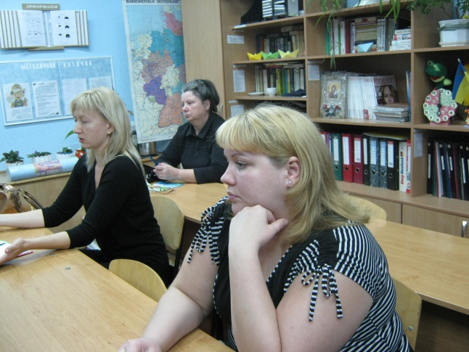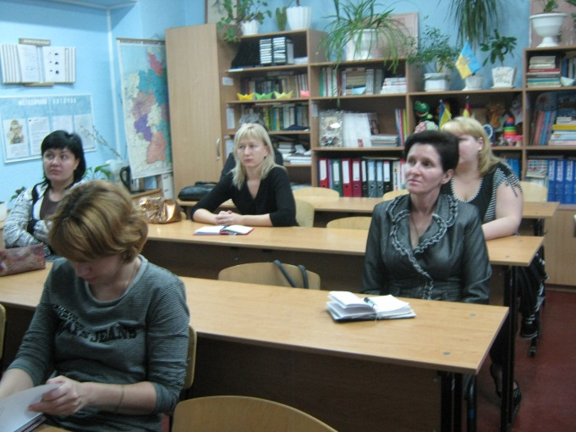

Цель: развить экологическое мышление родителей, вовлечь их в реальную деятельность по изучению окружающей среды и её охране, привлечь внимание к использованию энергии, экономии энергии и энергоресурсов, привить навыки экологически безопасного стиля жизни.

Задачи: помочь осознать важность экономии, научить бережно обращаться с ресурсами Земли, воспитывать доброжелательное отношение к окружающей среде, научить принимать верные решения по вопросам окружающей среды, применяя свой опыт в воспитании у детей чувства бережливости.

Вся история развития человеческого общества связана с поисками и использованием различных видов энергии. В наше время проблемы энергетики волнуют миллионы людей.

Численность жителей Земли растет в геометрической прогрессии и тем самым увеличивается потребность в энергии. Учёные пытаются решить эту проблему. Международные конференции, научные книги, исследования посвящены поиску дешевых, доступных, экологически безопасных решений. Такой интерес понятен. Сейчас каждый человек ежедневно расходует в тысячи раз больше энергии, чем энергия его собственного тела. Другими словами, то, что природа создавала на протяжении миллионов лет, расходуется в течение нескольких десятилетий. Люди уже давно осознают, что в их взаимодействии с природой, происходит нечто очень серьезное, а возможно, и непоправимое.

Человеку важно знать:

Сколько энергии ему потребуется через 100 лет? На какое время хватит людям уже разведанных источников энергии? Вопросы энергосбережения актуальны сегодня, как никогда. Что же такое энергосбережение? Если в квартире день и ночь горит свет, это хорошо? Какие вы знаете электрические приборы? Смотрите ли вы все подряд по телевизору? Как можно следить в доме за расходом энергии? Какие правила экономии электроэнергии, газа, тепла вы знаете? Какие вы знаете правила пользования газовой плитой?

На первый взгляд вопрос может вызвать снисходительную улыбку, но давайте попробуем провести тест! Так ли всё мы хорошо знаем.

***« Какие мы хозяева в своей квартире?»***

Ответьтеутвердительно на предложенные вопросы и проверьте, умеете ли Вы экономить:

1.Мы регулярно записываем показания потреблённой нами воды, электричества, газа и т.д.

2.Мы всегда выключаем свет, выходя из комнаты.

3.Стиральную машину всегда загружаем в полном объёме.

4.Холодильник размещаем в прохладном месте.

5.Мы не ставим мебель перед батареями.

6.Используем энергосберегающие духовки (СВ-печи).

7.Используем частичное освещение (настольная лампа, торшер, бра).

8.Проветриваем квартиру быстро и эффективно, в течении нескольких минут.

9.Утепляем окна на зиму.

10.На ночь окна зашториваем.

11.Закрываем кастрюля крышкой, готовя еду.

12.Часто размораживаем холодильник.

13. Посуду моем в миске.

14. Принимаем душ, а не ванну.

15.Ходим пешком или ездим на велосипеде на работу, в школу.

16. Снижаем температуру в помещении, покидая его.

17. Снижаем температуру в помещении ночью.

18. Повторно используем бумагу, стекло, металл.

19. Не покупаем товары одноразового использования.

20. Не покупаем товары большими упаковками.

21. Ремонтируем вещи, предметы, приборы, не покупая новые.

Результаты:

*« ДА» от 1 до 5:* Вам следует ещё многому научиться. Начните прямо сейчас!

*От1 до 10:* У Вас много полезных привычек, какие обязательно станут основой для дальнейшей работы над собой.

*От 1 до 15:* Вы отличный пример для других!

*От 1 до 20:* Кто-то из Вашей семьи должен стать министром по вопросам охраны окружающей среды.

Результаты тестов оживили разговор на тему экономии. Родители поделились своими наблюдениями. Классный руководитель познакомил родителей с работой школьного коллектива над этой проблемой, используя выпуски бюллетеней по программе «Энергосберегающая школа». Приняли предложение классного руководителя , продолжить обсуждения этой темы.

Рекомендована книга–посібник «Енергозбережння», Мельников О.В., Праховник А.В., ДагАнреХойстад та інші. Київ 2004.

6-Б класу Засідання круглого столу Класний керівник Біліченко С.П.

**Енергозбереження – майбутнє нації**

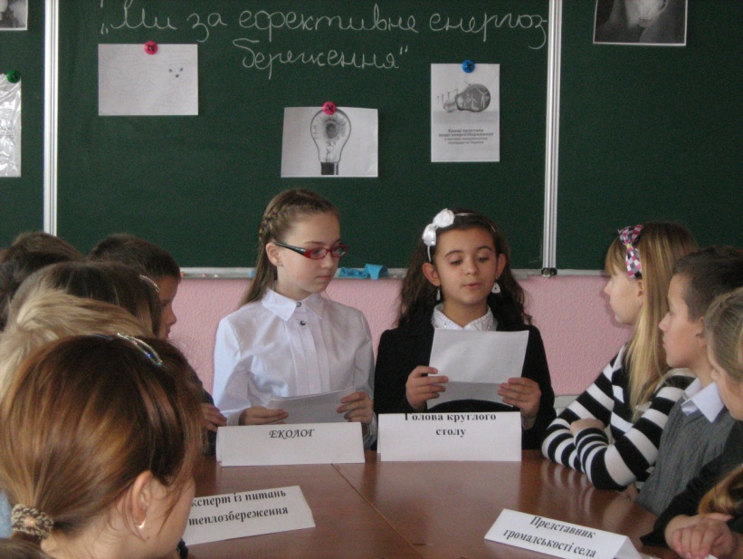***Мета:*** ознайомити з поняттям *енергозбереження,* показати актуальність проблеми енергозбереження; виховувати бережливе, господарське ставлення до природних ресурсів;сприяти становленню гармонійних відносин з довкіллям.

***Обладнання:*** словничок термінів, пам’ятка «Цікаві факти про енергозбереження», буклети Водно-інформаційного центру «Вода. Комфорт. Бережливість».

***Хід заходу***

*Виховна година проводиться у формі рольової гри. Учні виконують певні ролі: експерт із питань енергозбереження, експерт з питань тепло збереження, еколог, розпорядник заходу тощо*

***До слова запрошується експерт із питань енергозбереження «Енергозбереження як проблема сьогодення»***

Наша планета не така й велика. Ця істина стала очевидною для людства не дуже давно. Багато хто усвідомив, що і природні ресурси Землі, які здавалися такими багатющими, насправді є вичерпними. У гонитві за благами цивілізації сучасне покоління забуває про тих, хто буде жити після нас. Сьогодні дедалі частіше лунають попередження щодо необхідності охорони довкілля та раціонального використання природних ресурсів, людство всього світу реагує на них адекватно. Що ж стосується України, то заклики вчених до дбайливого, господарського використання сировини поки що не дають бажаних результатів.

*Чому сьогодні так гостро стоїть питання збереження природних ресурсів та проблема енергозбереження?*

*Що таке природні ресурси, як ми їх використовуємо і чому їх потрібно берегти?*

*Що можемо зробити ми, для збереження природних ресурсів?*

Спробуємо обговорити ці питання і зробити адекватні висновки.

***Природні ресурси*** – вода річок, морів, океанів, підземні джерела води, повітря, ліси, корисні копалини, рослинний та тваринний світ тощо. Деякі природні ресурси можуть відновлюватися з часом – це вода річок, морів, океанів; у сприятливих умовах можуть заново вирости ліси, або відновитись тваринне населення степів, лісів тощо. Але корисні копалини – руда, вугілля, нафта, різні мінерали відновлювати у земній корі свою кількість і вміст не можуть. Ці ресурси називають *невідновлюваними.*

*Де ж використовуються ці ресурси?. Чи залежить неефективність їх споживання від кожної окремої людини чи відповідальність за це повинна взяти на себе держава?*

Природні ресурси використовуються як у промисловості так і у побуті. Україна має надзвичайно неефективну енергоємну промисловість. Наприклад, для отримання 1 т. цементу ми витрачаємо 274кг умовного палива, а японці – 142кг. Питомі затрати енергії у чорній металургії Японії на 20-30% нижчі, ніж у нас, причому, як не парадоксально – головним чином за рахунок впровадження таких передових технологій, як безперервна розливка сталі, сухе гасіння коксу, утилізація тепла газів доменних печей. Ці технології були розроблені у нас, японці придбали ліцензії на їх застосування і мають від цього вигоду, а у вітчизняній металургії вони майже не запроваджені.

Населення здавна використовує природні ресурси для того, щоб задовольнити свої життєві потреби. Люди опалюють будинки, використовують воду при видобуванні електроенергії, з деревини виробляють папір. Крім цього , у нашій країні застосовують газове опалення, водяне опалення, опалення будівель вугіллям чи торфом. Для обігріву житла використовується велика кількість вугілля або мазуту. А під час видобутку вугілля чи нафти пошкоджується або навіть знищується тваринний та рослинний світ на суші та в морській глибині, забруднюється повітря, руйнується озоновий шар планети.

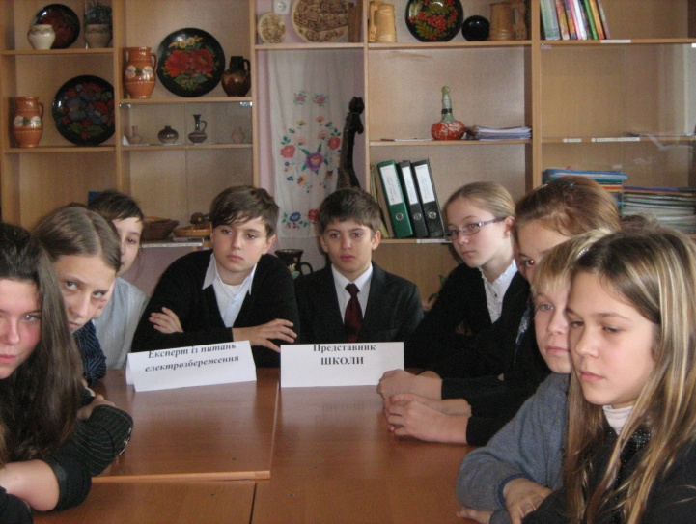Інший аспект цієї проблеми - морально-етичний. Наше марнотратне використання енергетичних і матеріальних ресурсів багато в чому викликане ставленням до природи та її багатств як до чогось такого, що призначене задовольняти наші потреби і примхи. Мало хто з людей замислюється над доцільністю такого стану речей, коли ми ,не відчуваючи жодних докорів сумління, викидаємо на смітник ще зовсім нові речі заради більш модних чи таких, що мають кращий дизайн.. Ми оточуємо себе безліччю маловживаних, а то і зовсім не вживаних речей. Але ж на їх використання витрачають дорогоцінні ресурси, енергію. Уся система реклами побудована на споживацьких інстинктах: нас настирливо закликають купувати все нові моделі одягу, автомобілів, зубної пасти тощо. І багато хто весь сенс свого життя вбачає у гонитві за новими й новими «благами». Ніяка економія ресурсів і енергії не допоможе, якщо людина не усвідомить необхідність *самообмеження* матеріальних проблем і задоволення натомість проблем духовних. Коли видатного астронома, вченого й мудреця В.А. Амбарцумяна якийсь недоброзичливець запитав на лекції: «А для чого взагалі потрібна ваша астрономія?», той відповів спокійно: «Людина відрізняється від свині тим, що інколи піднімає голову і дивиться на зорі!»Таким чином стає зрозумілим, що проблема енергозбереження є комплексною. Вона стосується як усієї держави, так і кожної окремо взятої людини.

***Експерт із питань електрозбереження***

У загальній проблемі енергозбереження важливе місце посідає економія електроенергії. З одного боку ми скаржимося на високі ціни на електроенергію, а з іншого - практично не докладаємо ніяких зусиль, щоб берегти її. У вечірній час у наших домівках горить безліч електричних лампочок навіть тоді, коли уся родина збирається біля телевізора. Якщо б кожен поставив за мету вимикати світло у пустій кімнаті, то у масштабах країни економія була б відчутною. Але і цим проблема не вичерпується. Важливим кроком є впровадження енергоефективності. Мається на увазі перехід від ламп розжарювання до люмінесцентних. Останні мають вищий коефіцієнт корисної дії і тому при однаковому світловому потоці споживають приблизно у п’ять разів менше електроенергії, термін їхньої служби у 10-15 разів довший. Але і коштують такі лампи також дорожче. Однак вони мають і недоліки: 1)лампи чутливі до процесу вмикання-вимикання, 2) перепади напруги скорочують термін їх роботи, 3) при виготовленні таких ламп використовується ртуть, що потребує особливих умов утилізації. Тому вчені вважають, що майбутнє за світлодіодами. Світлодіодні лампи використовуються у багатьох країнах світу, мають багато переваг. Вони не випромінюють ультрафіолету, не вимагають особливих умов утилізації, не чутливі до стрибків напруги. Є й проблеми. Світлодіодні лампи вимагають більш складного світлотехнічного обладнання, і це заважає їх широкому використанні у побуті.

**Експерт із питань теплозбереження**

Візити високих українських чиновників до російської столиці і розмови щодо ціни на газ спонукають нас замислитися над ще однією важливою проблемою. Якщо ціна на газ висока, то необхідно запроваджувати енергозберігаючі технології у галузях, що його споживають (хімічна промисловість, металургія). Але економити газ потрібно і в інших царинах життя, наприклад, у торгівлі або побуті. Сприяє цьому встановлення економних конвекторів та газових котлів, які мають високий ККД. Приміщення, які опалюються газом, потребують спеціального обладнання: утеплення стін, дверей, вікон.

**Експерт із питань водопостачання та водовідведення**

Вода є дуже важливим чинником життя на землі. Використовуючи її, ми не замислюємося, звідки вона до нас потрапляє і куди потім дівається. Здається, так просто: відкрив кран - і вода потекла. Підраховано, що кожен киянин використовує на добу близько 350 л води. У сільській місцевості витрачається води не менше, адже господарі напувають худобу, а влітку поливають городи. А чи замислювалися ми над тим, скільки електроенергії іде на те, щоб наповнювати водонапірну башню, а у містах використовується енергія ще і для водоочищення та водовідведення. Звичайно, і нагрівання води потребує чимало електроенергії чи газу. Нераціональне використання води призводить і до марнотратного використання енергії. Втрати води зумовлюються, як технічними причинами (несправні прокладки кранів, пошкоджені чи застарілі водопроводи), так і нашими звичками. Між тим, хоч вода і належить до відновлюваних ресурсів, кількість її, а особливо питної, у світі катастрофічно зменшується.

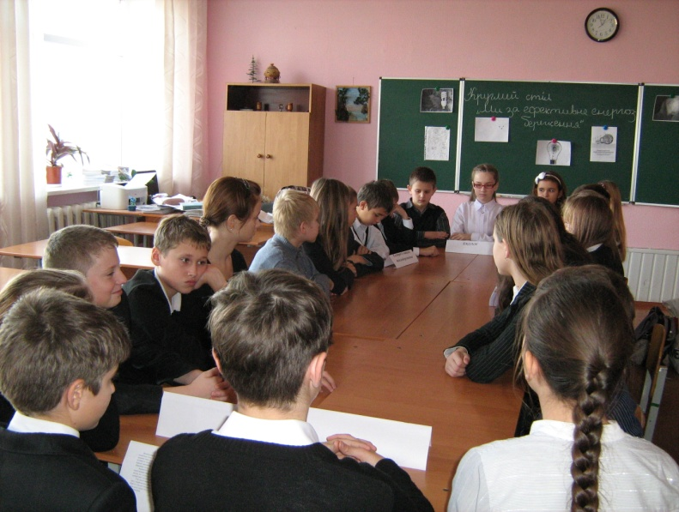**Еколог**

Впровадження заходів із енергозбереження є надзвичайно важливим і актуальним завданням. Однак розгортати роботу в цьому напрямку потрібно вдумливо, аби не нанести ще більшої шкоди екології. Зокрема, говорячи про сучасну землеобробну техніку, слід знати, що вона хоч і більш економна, але землеробство із використанням таких машин розраховане на внесення величезної кількості мінеральних добрив та хімічних препаратів, якими буквально поливають поля. А це, безперечно, не є корисним ні для природи, ні для людини. На Полтавщині розроблені екологічно доцільні способи обробітку ґрунту, на які і варто звернути увагу господарникам.

Ще однією, не менш значущою проблемою, є використання та утилізація люмінесцентних ламп. Сьогодні вони є найбільш доступними для населення серед економних засобів освітлення. Але якщо у великих містах є пункти прийому використаних люмінесцентних ламп, то у маленьких містечках чи селах їх просто викидають на смітники, не задумуючись над тим, як це шкідливо. Отже, місцеві органи влади повинні сприяти організації збору та утилізації таких ламп.

**Представник громадськості села**

У нашому селі уже декілька років діє «Муніципальна програма самоврядування і сталого розвитку». Завдяки цій програмі частково реконструйовано та відкрито дитячий садочок. У приміщенні садочка встановлені склопакети, обігрів будівлі здійснюється за допомогою екологічного дров’яного котла. Що стосується утеплення та опалення приватних будинків, то господарі вирішують цю проблему, виходячи з власних можливостей, зокрема, користуються як газовим опаленням, так і доопаленням дровами, хмизом чи іншими відходами деревини. Пришвидшити вирішення даної проблеми могло б цільове довгострокове кредитування з боку держави.

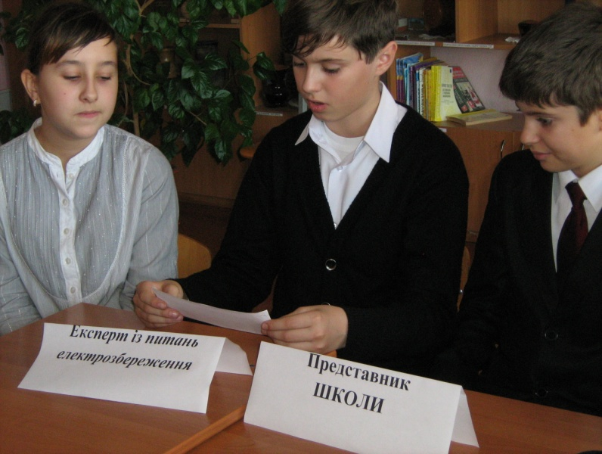**Представник школи**

Функціонування будь-якої школи вимагає величезних енергозатрат. Наша школа опалюється газом. З метою його економії було реконструйовано котельню, встановлені економні газові котли. Але для збереження тепла варто було б замінити старі вікна на склопакети. Однак поки що школа не має на ці потреби коштів. Тому учні кожного класу щорічно заклеюють щілини у рамах спеціальним папером, але це не є ефективним засобом збереження тепла.

Зменшення затрат електроенергії поки що також є проблемою. Для освітлення класів використовуються люмінесцентні лампи. Відбулася заміна ламп, які не працювали на нові, але, за браком коштів, не у всіх кабінетах. Отож сьогодні школа потребує модернізації електромережі.

Учні нашої школи відвідали водно-інформаційний центр у місті Києві, де і мали змогу ознайомитися з тим ,яке значення має вода для людини, як і чому її потрібно берегти. З метою зниження водозатрат та дотримання санітарно-гігієнічного режиму в цьому році у школі була здійснена модернізація мережі водопостачання та водовідведення.

***Рекомендації «Круглого столу»***

1. Вважати енергозбереження необхідним елементом формування майбутнього господаря нашої країни і планети Земля.
2. Завжди і всюди дотримуватись правил,що сприяють енергозбереженню.
3. Поповнювати власні знання новими фактами про енергозбереження і застосовувати їх у житті.
4. Ділитися знаннями про енергозбереження з оточуючими, членами своєї родини, сприяти вихованню у них бережливого ставлення до природних ресурсів.
5. Випустити інформаційні газети «Енергозбереження для всіх» з метою ознайомлення з даною проблемою учнів школи.
6. Залучати до вивчення проблеми енергозбереження якомога ширше коло учнів, вчителів, батьків, громадськості.